პროექტი
საქართველოს მთავრობის
დადგენილება № ...
2019 წლის .... ქ. თბილისი

ტექნიკური რეგლამენტის - „ბირთვული და რადიაციული ავარიებისათვის მზადყოფნის და მათზე რეაგირების გეგმის“ დამტკიცების შესახებ

მუხლი 1. „ბირთვული და რადიაციული უსაფრთხოების შესახებ“ საქართველოს კანონის 53-ე მუხლის მე-7 პუნქტის „ა“ ქვეპუნქტის საფუძველზე, დამტკიცდეს „ტექნიკური რეგლამენტი - „ბირთვული და რადიაციული ავარიებისათვის მზადყოფნის და მათზე რეაგირების გეგმა“, დანართებთან ერთად.

მუხლი 2. ეს დადგენილება ამოქმედდეს გამოქვეყნებისთანავე.

პრემიერ-მინისტრი მამუკა ბახტაძე

ტექნიკური რეგლამენტი
ბირთვული და რადიაციული ავარიებისათვის მზადყოფნის და მათზე რეაგირების გეგმა

თავი I
ზოგადი დებულებები

მუხლი 1. რეგულირების სფერო
1. წინამდებარე ტექნიკური რეგლამენტი შემუშავებულია „ბირთვული და რადიაციული უსაფრთხოების შესახებ“ საქართველოს კანონისა და ბირთვული და რადიაციული უსაფრთხოების სფეროში მოქმედი საერთაშორისო მოთხოვნების შესაბამისად.
2. ტექნიკური რეგლამენტის მოქმედება ვრცელდება ყველა იმ ფიზიკურ და იურიდიულ პირზე, რომლის საქმიანობა დაკავშირებულია მაიონებელი გამოსხივების წყაროებთან, ასევე აღმასრულებელი ხელისუფლების, ავტონომიური რესპუბლიკების, მუნიციპალიტეტის ორგანოებსა და სახელმწიფო რწმუნებულებზე - გუბერნატორებზე.
3. ტექნიკური რეგლამენტის მოქმედება ვრცელდება უცხო ქვეყანაში განვითარებული ბირთვული ავარიის საქართველოსათვის შესაძლო ან/და დამდგარი ტრანსსასაზღვრო შედეგების შემთხვევაში.

მუხლი 2. მიზანი და ამოცანა
1. გარემოს, ადამიანის სიცოცხლის, ჯანმრთელობისა და ქონების რადიაციული დაცვისა და რადიაციული უსაფრთხოების უზრუნველსაყოფად ტექნიკური რეგლამენტის მიზანია:
ა) მშვიდობიანობის დროს ადგილობრივი და ეროვნული მნიშვნელობის ბირთვულ ან რადიოლოგიურ საგანგებო სიტუაციაზე მზადყოფნა;
ბ) ბირთვული ან რადიოლოგიური საგანგებო სიტუაციის განვითარების შემთხვევაში ოპერატიული, კონტროლირებადი, კოორდინირებული და ეფექტიანი რეაგირება.
2. ტექნიკური რეგლამენტის ამოცანაა შეიქმნას სამართლებრივი საფუძველი:
ა) ქვეყანაში ან ქვეყნის გარეთ განვითარებული ბირთვული ან რადიოლოგიური საგანგებო სიტუაციების პროგნოზირებასთან, მზადყოფნასთან, რეაგირებასა და ბირთვული ან რადიოლოგიური საგანგებო სიტუაციის შემდგომ აღდგენით სამუშაოებთან დაკავშირებით აღმასრულებელი ხელისუფლების ორგანოების, მათ მმართველობის სფეროში შემავალი სახელმწიფო საქვეუწყებო დაწესებულებების, საჯარო სამართლის იურიდიული პირების, ავტონომიური რესპუბლიკების, მუნიციპალიტეტის ორგანოებისა და სახელმწიფო რწმუნებულების, აგრეთვე ბირთვული და რადიაციული საქმიანობის განმახორციელებელი ფიზიკური და იურიდიული პირების ფუნქციების და მოვალეობების მკვეთრად განსაზღვრისა და განაწილებისათვის;
ბ) ბირთვული ან რადიოლოგიური საგანგებო სიტუაციის პრევენციის, შედეგების მიტიგაციის, რეაგირებისა და აღდგენითი სამუშაოების განხორციელებისათვის;
გ) რეაგირებისა და ლიკვიდაციის მიზნით ეროვნული რესურსების განსაზღვრისათვის.

მუხლი 3. ტერმინთა განმარტება
1. წინამდებარე ტექნიკური რეგლამენტის მიზნებისთვის მასში გამოყენებულ ტერმინებს აქვს შემდეგი მნიშვნელობა:
ა) ადრეული დაცვითი ღონისძიება - ბირთვული ან რადიოლოგიური საგანგებო სიტუაციის დროს დაცვითი ღონისძიება, რომელიც შეიძლება განხორციელდეს დღეების ან კვირების განმავლობაში და იყოს ეფექტიანი. უმეტეს შემთხვევაში, ამგვარი ღონისძიებებია ადგილის შეცვლა და იმ საკვების მოხმარების აკრძალვა გარკვეული დროით, რომელზეც, სავარაუდოდ, მოახდინა გავლენა რადიოაქტიურმა დაბინძურებამ.
ბ) ავარიული სიტუაციის დაგეგმვის ზონა - გამაფრთხილებელი ღონისძიებების ზონა და გადაუდებელი დაცვითი ღონისძიებების დაგეგმვის ზონა:
ბ.ა) გამაფრთხილებელი ღონისძიებების ზონა - ზონა იმ დანადგარის ან ობიექტის გარშემო, რომელთან დაკავშირებითაც უნდა იქნას მიღებული გადაუდებელი დაცვითი ღონისძიებები, დანადგარის ან ობიექტის გარეთ მძიმე დეტერმინირებული ეფექტების თავიდან ასაცილებლად ან შესამცირებლად. ამ ზონაში დაცვითი ღონისძიებები უნდა განხორციელდეს რადიოაქტიური მასალის გამოთავისუფლებამდე ან გამოსხივებამდე ან გამოფრქვევიდან ან გამოსხივებიდან მალევე დანადგარზე ან ობიექტზე არსებული მდგომარეობის საფუძველზე;
ბ.ბ) გადაუდებელი დაცვითი ღონისძიებების დაგეგმვის ზონა - ზონა იმ დანადგარის ან ობიექტის გარშემო, რომელთან დაკავშირებითაც უნდა იქნას მიღებული გადაუდებელი დაცვითი ღონისძიებები ბირთვული ან რადიოლოგიური საგანგებო სიტუაციის შემთხვევაში, რათა თავიდან იქნას აცილებული დასხივების დოზები დანადგარის ან ობიექტის გარეთ უსაფრთხოების საერთაშორისო სტანდარტების შესაბამისად. ამ ზონაში დაცვითი ღონისძიებები უნდა იქნას მიღებული გარემოსდაცვითი მონიტორინგის ან, როდესაც ეს შესაძლებელია, დანადგარზე ან ობიექტზე არსებული მდგომარეობის საფუძველზე.
გ) ავარიული მზადყოფნა - იმ ღონისძიებების განხორციელების შესაძლებლობის შექმნა, რომელთა მეშვეობითაც მოხდება ადამიანის სიცოცხლეზე, ჯანმრთელობაზე, ქონებასა და გარემოზე ბირთვული ან რადიოლოგიური საგანგებო სიტუაციის შედეგების ეფექტიანი მიტიგაცია.
დ) ავარიული რეაგირება - გარემოზე, ადამიანის სიცოცხლეზე, ჯანმრთელობასა და ქონებაზე ბირთვული ან რადიოლოგიური საგანგებო სიტუაციის შედეგების მიტიგაციის მიზნით შესაბამისი ქმედებების განხორციელება. ავარიული რეაგირება, ასევე, წარმოადგენს ნორმალური სოციალური და ეკონომიკური საქმიანობის განახლების საფუძველს.
ე) ავარიული სიტუაცია - მოულოდნელი შემთხვევა ან სიტუაცია, რომელიც მოითხოვს შესაბამისი ოპერატიული ღონისძიებების განხორციელებას რადიაციული დაცვისა და რადიაციული უსაფრთხოების თვალსაზრისით გარემოს, ადამიანის სიცოცხლის, ჯანმრთელობისა და ქონების დაცვის მიზნით.
ვ) არარადიოლოგიური შედეგი - ბირთვული ან რადიოლოგიური საგანგებო სიტუაციის ან გარემოზე, ადამიანის სიცოცხლეზე, ჯანმრთელობასა და ქონებაზე ზეგავლენის მქონე ბირთვული და რადიოლოგიური საგანგებო სიტუაციის საპასუხო ზომების უარყოფითი ფსიქოლოგიური, სოციალური ან ეკონომიკური შედეგები.
ზ) ბირთვული ავარია - ნებისმიერი ავარია, რომელიც დაკავშირებულია ბირთვულ ან რადაციულ დანადგართან ან საქმიანობასთან, რომლის შედეგადაც მოხდა ან შეიძლება მოხდეს რადიონუკლიდების გამოთავისუფლება, რასაც, რადიაციული უსაფრთხოების თვალსაზრისით, ჰქონდა ან შეიძლება ჰქონდეს ტრანსსასაზღვრო გავლენა სხვა სახელმწიფოზე.
თ) ბირთვული ან რადიოლოგიური საგანგებო სიტუაცია - ცალკეულ ტერიტორიაზე ან ორგანიზაციებში ისეთი კრიზისული ვითარება, რომელიც გამოწვეულია ჯაჭვური რეაქციის დროს ან მის შედეგად წარმოქმნილი პროდუქტების დაშლისას გამოთავისუფლებული ენერგიით, რადიაციული დასხივებით ან ამგვარი დასხივების რისკით და რომელიც საფრთხეს უქმნის ან/და შეიძლება შეუქმნას მუშაკის ან მოსახლეობის სიცოცხლეს ან/და ჯანმრთელობას, იწვევს ან შეიძლება გამოიწვიოს მსხვერპლი, ადამიანთა დაშავება ან/და მნიშვნელოვანი მატერიალური ზიანი ან/და გარემოს რადიოაქტიური დაბინძურება. წინამდებარე ტექნიკური რეგლამენტის მიზნებისთვის ბირთვული ან რადიოლოგიური საგანგებო სიტუაცია მოიცავს ინციდენტს, ავარიულ სიტუაციასა და ბირთვულ ავარიას.
ი) ბირთვული ან რადიოლოგიური საგანგებო სიტუაციის დაგეგმვის მანძილი - დაგეგმვის გაფართოებული მანძილი და საკვები პროდუქტისა და ფართო მოხმარების საგნების დაგეგმვის მანძილი:
ი.ა) დაგეგმვის გაფართოებული მანძილი - ზონა დანადგარის გარშემო, სადაც ხორციელდება შესაბამისი ღონისძიებები, რათა მოხდეს ბირთვული ან რადიოლოგიური საგანგებო სიტუაციის გამოცხადების შემდეგი მონიტორინგი და დანადგარის გარეთ იმ ზონების იდენტიფიცირება, სადაც უნდა განხორციელდეს რეაგირების ზომები მნიშვნელოვანი რადიოაქტიური გამოთავისუფლების შემდგომ პერიოდში, რაც მოსახლეობაში სტოქასტური ეფექტების რისკს ეფექტიანად შეამცირებს.
ი.ბ) საკვები პროდუქტისა და ფართო მოხმარების საგნების დაგეგმვის მანძილი - ზონა დანადგარის გარშემო, სადაც ხორციელდება რეაგირების ეფექტიანი ზომები ბირთვული ან რადიოლოგიური საგანგებო სიტუაციის განვითარების შემდეგ, რათა მოხდეს მოსახლეობაში სტოქასტური ეფექტების რისკის ეფექტიანად შემცირება და საკვების, რძის და სასმელი წყლის განაწილების, გაყიდვის და მოხმარების და ფართო მოხმარების საგნების გამოყენების შედეგად არარადიოლოგიური შედეგების შერბილება. გამონაკლისია ის საკვები, რომელიც, სავარაუდოდ, რადიოაქტიურად დაბინძურებულია მნიშვნელოვანი რადიოაქტიური გამოთავისუფლების გამო.
კ) ბირთვული ან რადიოლოგიური საგანგებო სიტუაციის შედეგების ლიკვიდაცია – ბირთვული ან რადიოლოგიური საგანგებო სიტუაციის ზონაში საფრთხის აღმოფხვრის მიზნით გადაუდებელი სამუშაოების ჩატარება.
ლ) ბირთვული ან რადიოლოგიური საგანგებო სიტუაციის შედეგების მიტიგაცია (შემდგომში − მიტიგაცია) – ბირთვული ან რადიოლოგიური საგანგებო სიტუაციის უარყოფითი ზემოქმედების შემცირება, შერბილება ან შეზღუდვა.
მ) ბირთვული და რადიოაქტიური დანადგარი (შემდგომში − დანადგარი) - მოწყობილობა, რომელიც გამოიყენება ბირთვული და რადიაციული საქმიანობის განსახორცილებლად.
ნ) გადაუდებელი დაცვითი ღონისძიება - დაცვითი ღონისძიება ბირთვული ან რადიოლოგიური საგანგებო სიტუაციის შემთხვევაში, რომელიც უნდა განხორციელდეს დაუყოვნებლივ (როგორც წესი, პირველი საათების ან დღის განმავლობაში) ეფექტიანობის უზრუნველსაყოფად და რომელთა განხორციელების დაყოვნების შემთხვევაში ეფექტიანობა მკვეთრად შემცირდება. გადაუდებელი დაცვითი ღონისძიებებია: ფარისებრი ჯირკვლის იოდით გაჯერება (დანართი 1-ში მოცემული დოზების მიხედვით), ევაკუაცია, დროებითი თავშესაფრით უზრუნველყოფა, საჭმლის მომნელებელი გზებით რადიონუკლიდების ორგანიზმში მოხვედრის შემცირების ღონისძიებები, ინდივიდების დეკონტამინაცია, სავარაუდოდ რადიოაქტიურად დაბინძურებული საკვების, რძის ან სასმელი წყლის მიღების პრევენცია.
ო) გამაფრთხილებელი გადაუდებელი დაცვითი ღონისძიება - გადაუდებელი ღონისძიება, რომელიც, არსებული მდგომარეობის გათალისწინებით, მიიღება რადიოაქტიური მასალის გამოთავისუფლებამდე/გამოსხივებამდე ან გამოთავისუფლებიდან/გამოსხივებიდან მალევე, რათა თავიდან იქნას აცილებული ან შემცირდეს მძიმე დეტერმინირებული ეფექტი.
პ) დაცვა - დეტერმინირებული ეფექტის წარმოქმნის შეზღუდვა ცალკეული პირებისათვის დოზების შენარჩუნებით დადგენილ დოზურ ზღვარზე დაბლა და ყველა აუცილებელი ღონისძიების განხორციელება სტოქასტური ეფექტის შემცირების მიზნით როგორც აწმყოში, ასევე მომავალში.
ჟ) დაცვითი ღონისძიება - ღონისძიება, რომელიც უნდა განხორციელდეს ავარიული ან არსებული დასხივების სიტუაციაში წარმოქმნილი დოზის შესამცირებლად ან თავიდან ასაცილებლად.
რ) დაცვის შიდა ზონა - პირველი მორეაგირეების მიერ შემოსაზღვრული ზონა რადიაციის პოტენციური საფრთხის გარშემო, სადაც ხორციელდება დაცვითი და რეაგირების სხვა ღონისძიებები, შესაძლო დასხივებისა და რადიოაქტიური დაბინძურებისაგან პირველი მორეაგირეებისა და მოსახლეობის დასაცავად.
ს) დიფერენცირებული მიდგომა - პროცესი ან მეთოდი, რომელიც ადგენს კონტროლის ზომების სიმკაცრესა და არსებულ პირობებს კონტროლის დაკარგვისა და რისკის დონის ალბათობის შესაბამისად.
ტ) დეტერმინირებული ეფექტი - რადიაციული გამოსხივებისგან მიღებული კლინიკურად გამოვლენილი მავნე ბიოლოგიური ეფექტი, რომლისთვისაც არსებობს დოზის ზღვრული დონე და რომლის გადაჭარბების შემთხვევაში, ეფექტი იზრდება დოზის მატებასთან ერთად.
უ) ევაკუაცია – ავარიული სიტუაციის დროს ადამიანების გადაუდებელი დროებითი გადაადგილება ტერიტორიიდან ხანმოკლე დასხივების შემცირების ან თავიდან აცილების მიზნით.
ფ) ინდივიდუალური დაცვის საშუალებები – მუშაკის გარეგანი დასხივების, რადიოაქტიური ნივთიერებების ორგანიზმში მოხვედრისა და კანის საფარის რადიოაქტიური დაბინძურებისაგან დაცვის საშუალებები.
ქ) რადიოლოგიური ინციდენტი - ნებისმიერი დაუგეგმავი შემთხვევა, ექსპლუატაციის დროს დაშვებული შეცდომა, დანადგარის გაუმართაობა, ბირთვული ან რადიოლოგიური საგანგებო სიტუაციის წინამორბედი მოვლენები, ავარიულ სიტუაციასთან მიახლოვებული ან სხვა გარემოებები, არასანქცირებული ქმედებები, მათ შორის, დანაშაულებრივი ან არადანაშაულებრივი ქმედება, რომლის რეალური და პოტენციური შედეგების უგულებელყოფა დაუშვებელია უსაფრთხოებისა და დაცულობის თვალსაზრისით.
ღ) მოსახლეობის დასხივება − ფიზიკური პირების დასხივება მაიონებელი გამოსხივების წყაროს ზემოქმედების შედეგად, გარდა პროფესიული, სამედიცინო და ადგილობრივი ბუნებრივი ნორმალური ფონური გამოსხივებით განპირობებული დასხივებისა.
ყ) მძიმე დეტერმინირებული ეფექტი - ფატალური ან სიცოცხლისთვის საფრთხის შემცველი ეფექტი ან ისეთი ეფექტი, რომელიც იწვევს სიცოცხლის ხარისხის შემამცირებელ მუდმივი ხასიათის დაზიანებას.
შ) ოპერაციული კრიტერიუმი - გაზომვადი მნიშვნელობები ან განჭვრეტადი პირობები, რომელიც გამოიყენება ბირთვული ან რადიოლოგიური საგანგებო სიტუაციის დროს დაცვითი ან რეაგირების სხვა ღონისძიებების აუცილებლობის დასადგენად.
ჩ) პირველი მორეაგირეები - პირები, რომლებიც ბირთვული ან რადიოლოგიური საგანგებო სიტუაციის შემთხვევაში ახორციელებენ პირველად რეაგირებას მოქმედი კანონმდებლობის შესაბამისად.
ც) რადიაციული დაცვა - რადიოლოგიური შედეგების შემარბილებელი ღონისძიებების განხორციელება ბირთვული ან რადიოლოგიური საგანგებო სიტუაციის შემთხვევაში.
ძ) რადიაციული უსაფრთხოება - ადამიანისა და გარემოს დაცვა რადიოლოგიური საფრთხეებისა და რადიოაქტიური წყაროების მავნე ზემოქმედებისაგან, დაცვის ეფექტიანი საშუალებების შექმნისა და შენარჩუნების გზით.
წ) რეაგირების სხვა ღონისძიება - რეაგირების ნებისმიერი სხვა ღონისძიება, გარდა დაცვითი ღონისძიებისა.
ჭ) საფრთხის შეფასება - სახელმწიფოს საზღვრებს შიგნით ან მის გარეთ არსებულ დანადგარებთან, საქმიანობებთან ან წყაროებთან დაკავშირებული საფრთხეების შეფასება, რომლის მიზანია:
ჭ.ა) იმ შემთხვევებისა და მათთან დაკავშირებული ზონების იდენტიფიცირება, რომელთან დაკავშირებითაც შესაძლებელია აუცილებელი გახდეს დამცავი ან რეაგირების სხვა ღონისძიებების განხორციელება სახელმწიფოს ფარგლებში;
ჭ.ბ) იმ ღონისძიებების იდენტიფიცირება, რომლებიც ამგვარი შემთხვევის შედეგების შესარბილებლად იქნება ეფექტიანი.
ხ) სტოქასტური ეფექტი - რადიაციული გამოსხივების ზეგავლენა ადამიანის ჯანმრთელობაზე, რომლისთვისაც არ არსებობს დოზის ზღვრული დონე და რომლის წარმოქმნის ალბათობა დოზის პროპორციულია, ხოლო ბიოლოგიური ეფექტების გამოვლენის სიმძიმე არ არის დამოკიდებული დოზაზე. სტოქასტური ეფექტის შემთხვევაში, დოზის გაზრდასთან ერთად იზრდება არა ბიოლოგიური ეფექტების სიმძიმე, არამედ, მათი გამოვლენის ალბათობა (რისკი).
ჯ) ტრანსეროვნული (ტრანსსასაზღვრო) ავარია - ბირთვული ან რადიოლოგიური საგანგებო სიტუაცია, რომელსაც გააჩნია რეალური, პოტენციური ან აღქმული რადიოლოგიური მნიშვნელობა ერთზე მეტი სახელმწიფოსთვის. ტრანსეროვნული ავარია შეიძლება იყოს:
ჯ.ა) რადიოაქტიური მასალის ტრანსასაზღვრო მნიშვნელოვანი გამოთავისუფლება;
ჯ.ბ) ობიექტზე სხვა კატეგორიის საგანგებო სიტუაცია ან სხვაგვარი შემთხვევა, რასაც შეიძლება მოჰყვეს რადიოაქტიური მასალის ტრანსასასაზღვრო მნიშვნელოვანი გამოთავისუფლება (ატმოსფეროში ან წყალში);
ჯ.გ) დაკარგული ან უკანონოდ დაუფლებული საშიში წყაროს აღმოჩენა, რომლის ტრანსპორტირება მოხდა ან არსებობს ეჭვი, რომ მოხდა სახელმწიფო საზღვრის გავლით;
ჯ.დ) ბირთვული ან რადიოლოგიური საგანგებო სიტუაცია, რომლის შედეგად მნიშვნელოვანი ზიანი მიადგა საერთაშორისო ვაჭრობასა და გადაადგილებას;
ჯ.ე) ბირთვული ან რადიოლოგიური საგანგებო სიტუაცია, რომლის დროსაც საჭიროა დაცვითი ღონისძიებების მიღება უცხოელი მოქალაქეებისა და საელჩოების მიმართ;
ჯ.ვ) ბირთვული ან რადიოლოგიური საგანგებო სიტუაცია, რასაც შედეგად მოჰყვა ან შეიძლება მოჰყვეს მძიმე დეტერმინირებული ეფექტები და დაკავშირებულია ისეთ შეცდომასთან და პრობლემასთან (ტექნიკის ან პროგრამული უზრუნველყოფის), რამაც შესაძლოა საერთაშორისო მასშტაბით სერიოზული გავლენა იქონიოს უსაფრთხოებაზე;
ჯ.ზ) ბირთვული ან რადიოლოგიური საგანგებო სიტუაცია, რასაც შედეგად მოჰყვა ან შეიძლება მოჰყვეს ერთზე მეტი სახელმწიფოს მოსახლეობის შეშფოთება რეალური ან აღქმული რადიოლოგიური საშიშროების გამო.
ჰ) ტრანსსასაზღვრო მნიშვნელოვანი გამოთავისუფლება - გარემოში რადიოაქტიური მასალის გამოთავისუფლება, რამაც შეიძლება გამოიწვიოს დოზები ან რადიოაქტიური დაბინძურების დონე ეროვნული საზღვრის გარეთ, რაც აჭარბებს დამცავი და რეაგირების სხვა ისეთი ღონისძიებების ზოგად კრიტერიუმებს, როგორიცაა საკვების ან ვაჭრობის შეზღუდვა.
ჰ¹) ძირითადი კრიტერიუმი - პროგნოზირებული ან მიღებული დოზების დონეები, რომლის დროსაც უნდა იქნას მიღებული დაცვითი ან რეაგირების სხვა ღონისძიებები.
2. წინამდებარე ტექნიკურ რეგლამენტში გამოყენებულ სხვა ტერმინებს აქვს იგივე მნიშვნელობა, რაც საქართველოს მოქმედ კანონმდებლობაში.

თავი II
ბირთვული ან რადიოლოგიური საგანგებო სიტუაციის სახეები, ამგვარ სიტუაციებზე რეაგირების დაგეგმვა და ავარიული მზადყოფნის კატეგორიები

მუხლი 4. ბირთვული ან რადიოლოგიური საგანგებო სიტუაციის სახეები
ბირთვული ან რადიოლოგიური საგანგებო სიტუაციის სახეებია:
ა) ბირთვული და რადიოაქტიური მასალების გამოყენებისას განვითარებული საგანგებო სიტუაცია;
ბ) საგანგებო სიტუაცია ბირთვული და რადიოაქტიური მასალების და მობილური რადიოაქტიური წყაროების ტრანსპორტირებისას;
გ) მეთვალყურეობის გარეშე დატოვებული, დაკარგული ან/და მოპარული რადიოაქტიური წყაროები;
დ) მოსახლეობისა და გარემოს რადიოაქტიური დაბინძურება;
ე) დასხივების სამედიცინო და არასამედიცინო სიმპტომების იდენტიფიცირება;
ვ) ტერორისტული საფრთხე;
ზ) ბირთვული და რადიოაქტიური ნივთიერების არალეგალური მიმოქცევა ან/და მათთან მოპყრობის წესის დარღვევა;
თ) დაზიანებული რადიოაქტიური წყარო;
ი) რადიოაქტიური წყარო ხანძრის კერაში;
კ) უკონტროლო (უპატრონო) რადიოაქტიური წყაროს პოვნა;
ლ) წყლის, საკვები ან სამომხმარებლო პროდუქტების რადიონუკლიდებით დაბინძურება;
მ) ბუნებრივი რადიაციული ფონის მომატება;
ნ) ტრანსეროვნული ავარია ქვეყნის საზღვრებს გარეთ არსებულ ბირთვულ და რადიოაქტიურ დანადგარზე ან ობიექტზე მომხდარი ბირთვული ან რადიოლოგიური საგანგებო სიტუაციის შედეგად;
ო) ქვეყნის ტერიტორიაზე ან/და ტერიტორიულ წყლებში ბირთვული დანადგარით აღჭურვილი დედამიწის ხელოვნური თანამგზავრის ატმოსფეროში დაბრუნება.

მუხლი 5. ბირთვულ ან რადიოლოგიურ საგანგებო სიტუაციებზე რეაგირების დაგეგმვა და ავარიული მზადყოფნის კატეგორიები
1. ბირთვულ ან რადიოლოგიურ საგანგებო სიტუაციებზე მზადყოფნისა და რეაგირების დაგეგმვისათვის აუცილებელია ქვეყანაში არსებული ბირთვული და რადიაციული ვითარების ანალიზი და პოტენციური საფრთხეების განსაზღვრა ბირთვული და რადიაციული საქმიანობების, დანადგარებისა და ობიექტების გათვალისწინებით.
2. ბირთვულ ან რადიოლოგიურ საგანგებო სიტუაციებზე მზადყოფნისა და რეაგირების დაგეგმვისას გამოყენებული უნდა იქნას დიფერენცირებული მიდგომა პოტენციური საფრთხის შეფასების საფუძველზე.
3. საერთაშორისო სტანდარტების შესაბამისად, ავარიული მზადყოფნის კატეგორიები მოცემულია დანართი 2-ში.

მუხლი 6. საქართველოში არსებული პოტენციური საფრთხის სახეები და ავარიული მზადყოფნის კატეგორიები
1. საქართველოში არ არსებობს ავარიული მზადყოფნის I და II კატეგორიის შესაბამისი დანადგარები. საქართველოს გეოგრაფიული მდებარეობის, ქვეყნის ტერიტორიაზე ან მის საზღვრებს გარეთ განთავსებული ბირთვული და რადიაციული ობიექტების, მაიონებელი გამოსხივების წყაროებისა და ბირთვული და რადიაციული საქმიანობების გათვალისწინებით, საქართველოსთვის რელევანტურია მხოლოდ III, IV და V ავარიული მზადყოფნის კატეგორიები.
2. ავარიული მზადყოფნის III კატეგორიას განეკუთვნება:
ა) გამა დანადგარები და მაიონებელი გამოსხივების გენერატორები, რომელიც გამოიყენება ონკოლოგიაში;
ბ) გამა დანადგარები, რომელიც გამოიყენება დოზიმეტრული აპარატურის დასაკალიბრებლად;
გ) საწარმოები, რომელთა საქმიანობა დაკავშირებულია მაიონებელი გამოსხივების წყაროებისა და რადიოაქტიური ნარჩენების შეგროვებასა და შენახვასთან;
დ) მაიონებელი გამოსხივების წყაროები, რომლებიც გამოიყენება სამეცნიერო-კვლევით დაწესებულებებში.
3. ავარიული მზადყოფნის IV კატეგორიას განეკუთვნება:
ა) ბირთვული და რადიაციული საქმიანობა, რომელიც დაკავშირებულია რადიოიზოტოპური დანადგარების გამოყენებასთან;
ბ) ბირთვული და რადიაციული საქმიანობა, რომელიც დაკავშირებულია მაიონებელი გამოსხივების წყაროებთან;
გ) ბირთვული და რადიაციული საქმიანობა, რომელიც დაკავშირებულია რადიოაქტიური მასალების ტრანსპორტირებასთან;
დ) სამედიცინო საქმიანობა, რომელიც დაკავშირებულია რენტგენოდიაგნოსტიკურ და რენტგენოთერაპიულ გამოკვლევებთან;
ე) მაიონებელი გამოსხივების წყაროების არალეგალური მიმოქცევა;
ვ) ტერორისტული საფრთხე;
ზ) ბირთვული დანადგარით აღჭურვილი დედამიწის ხელოვნური თანამგზავრის ატმოსფეროში დაბრუნება.
4. ავარიული მზადყოფნის V კატეგორიას განეკუთვნება:
ა) რადიონუკლიდებით დაბინძურებული პროდუქტების შემოტანა ქვეყანაში;
ბ) რადიოაქტიური დაბინძურება, რომელიც გამოწვეულია ტრანსსასაზღვრო ავარიის შედეგად.*

* საქართველოსთვის ყველაზე ახლოს მდებარე პოტენციური საფრთხის წყაროს წარმოადგენს მეწამორის (სომხეთის რესპუბლიკა) ატომური სადგური (400 მგვტ სიმძლავრის რეაქტორი), რომლისგანაც მინიმალური მანძილი საქართველოს სახელმწიფო საზღვრიდან 108,77 კმ-ია (დანართი 3). იმის გათვალისწინებით, რომ საკვებ პროდუქტებზე და საყოფაცხოვრებო საქონელზე შეზღუდვის რადიუსი ნაწილობრივ ფარავს საქართველოს ტერიტორიას, ავარიული მზადყოფნის V კატეგორიის შემთხვევაში, გასათვალისწინებელია დაცვითი ღონისძიებების გატარება.

მუხლი 7. ტერიტორიები და დაგეგმვის ზონები
1. ბირთვულ ან რადიოლოგიურ საგანგებო სიტუაციებზე რეაგირება უნდა განხორციელდეს ორ მკვეთრად განსაზღვრულ ტერიტორიაზე:
ა) ობიექტის ტერიტორიაზე, რომელიც მდებარეობს ბირთვული და რადიაციული დანადგარის გარშემო უსაფრთხოების პერიმეტრის საზღვრებში ან შემოსაზღვრული ტერიტორია შესაბამისი ნიშნულებით, როგორიცაა კონტროლირებადი ტერიტორია რადიოაქტიური წყაროს, მაიონებელი გამოსხივების გენერატორის, რადიოაქტიური ნარჩენის გარშემო ან რადიოაქტიურად დაბინძურებილი ტერიტორია. აღნიშნულ ტერიტორიაზე უნდა მოეწყოს დაცვის შიდა ზონა, რომლის უშუალო კონტროლს განახორციელებს ბირთვული და რადიაციული საქმიანობის ლიცენზიის მფლობელი (შემდგომში - ლიცენზიის მფლობელი). ტრანსპორტირებისას, არაკონტროლირებადი რადიოაქტიური წყაროს ან რადიოაქტიური დაბინძურებისას განვითარებული ბირთვული ან რადიოლოგიური საგანგებო სიტუაციის შემთხვევაში ობიექტის ტერიტორია თავიდან ვერ იქნება გამოყოფილი. ასეთ შემთხვევებში აღნიშნული ტერიტორია განისაზღვრება პირველი მორეაგირის ან ლიცენზიის მფლობელის მიერ, რადიაციული უსაფრთხოების ზომების დაცვით, რომელიც წარმოადგენს დაცვის შიდა ზონას;
ბ) ობიექტის გარეთ მდებარე ტერიტორიაზე, რომელიც არ არის ლიცენზიის მფლობელის კონტროლის ქვეშ და მასზე ავარიული სიტუაცია შესაძლებელია განვითარდეს სერიოზული გამოფრქვევის ან დასხივების (ავარიული მზადყოფნის I და II კატეგორია) შედეგად. ობიექტის გარეთ მდებარე ტერიტორია იყოფა შემდეგ ზონებად: გამაფრთხილებელი ღონისძიებების ზონა და გადაუდებელი დაცვითი ღონისძიებების დაგეგმვის ზონა.
2. ავარიული მზადყოფნის V კატეგორიის შემთხვევაში საკვები პროდუქტისა და ფართო მოხმარების საგნების დაგეგმვის მანძილზე საჭიროების შემთხვევაში დაცვითი ღონისძიებების გატარება გულისხმობს გარკვეული შეზღუდვების დაწესებას საკვებ პროდუქტსა და საყოფაცხოვრებო პროდუქტებზე, მოსახლეობის გადასახლებას, რადიაციული მონიტორინგისა და კონტროლის დამყარებას.

მუხლი 8. ავარიული მუშაკების რადიაციული დაცვა
1. ბირთვულ ან რადიოლოგიურ საგანგებო სიტუაციაზე რეაგირებამდე ავარიულმა მუშაკებმა უნდა გაიარონ ინსტრუქცია რადიაციული დასხივების რისკების, დაცვის ღონისძიებების, რადიაციული გამაფრთხილებელი ნიშნებისა და წარწერების შესახებ. მაიონებელი გამოსხივების გამაფრთხილებელი დამატებითი ნიშნები განისაზღვრება დანართი 4-ით.
2. ავარიული მუშაკი უნდა იყოს ინფორმირებული ინდივიდუალური დაცვის საშუალებებისა და ინდივიდუალური დოზიმეტრების აუცილებელ გამოყენებაზე.
3. ბირთვული ან რადიოლოგიური საგანგებო სიტუაციის ტერიტორიიდან გამოსვლის ადგილზე უნდა განხორციელდეს ავარიული მუშაკების დოზიმეტრული კონტროლი და მათი დეკონტამინაცია საჭიროების შემთხვევაში.
4. ბირთვული ან რადიოლოგიური საგანგებო სიტუაციის ტერიტორიიდან გამოსვლის ადგილზე უნდა ხდებოდეს ავარიული მუშაკების დოზიმეტრული კონტროლისა და მათ მიერ მიღებული ინდივიდუალური დოზების აღრიცხვა.

თავი III
ბირთვული ან რადიაცილოგიური საგანგებო სიტუაციებზე რეაგირებაზე პასუხისმგებელი უწყებები

მუხლი 9. პასუხისმგებელი სუბიექტები
1. ბირთვულ ან რადიოლოგიურ საგანგებო სიტუაციაზე რეაგირების სისტემა მოიცავს საქართველოს აღმასრულებელი ხელისუფლების დაწესებულებებს, საჯარო სამართლის იურიდიულ პირებსა და სახელმწიფო საქვეუწყებო დაწესებულებებს, ავტონომიური რესპუბლიკების ხელისუფლების ორგანოებს, მუნიციპალიტეტის ორგანოებსა და სახელმწიფო რწმუნებულს, ასევე, ბირთვული და რადიაციული საქმიანობის განმახორციელებელ ფიზიკურ და იურიდიულ პირებს.
2. ამ მუხლის პირველ პუნქტში მითითებული სუბიექტები ვალდებულნი არიან შეიმუშაონ ბირთვულ ან რადიოლოგიური საგანგებო სიტუაციაზე რეაგირების გეგმა, მოქმედი კანონმდებლობის შესაბამისად.

მუხლი 10. საქართველოს გარემოს დაცვისა და სოფლის მეურნეობის სამინისტროს ფუნქციები
1. საქართველოს გარემოს დაცვისა და სოფლის მეურნეობის სამინისტრო (შემდგომში - სამინისტრო) წარმოადგენს ბირთვული და რადიაციული უსაფრთხოების უზრუნველყოფის ძირითად უწყებას.
2. ეროვნული მნიშვნელობის ბირთვული ან რადიოლოგიური საგანგებო სიტუაციების შემთხვევაში საქართველოს გარემოს დაცვისა და სოფლის მეურნეობის მინისტრი ქმნის საგანგებო შტაბს, რომლის ფუნქციაა სამინისტროს სტრუქტურული ქვედანაყოფების, სამინისტროს სახელმწიფო საქვეუწყებო დაწესებულებისა და სამინისტროს სისტემაში შემავალი საჯარო სამართლის იურიდიული პირების რეაგირების ღონისძიებების განსაზღვრა და განხორციელების ორგანიზება.
3. ეროვნული მნიშვნელობის ბირთვული და რადიოლოგიური საგანგებო სიტუაციების შემთხვევაში სამინისტროს უფლებამოსილი პირი მონაწილეობს საქართველოს შინაგან საქმეთა სამინისტროს ან საქართველოს შინაგან საქმეთა მინისტრის წარდგინების საფუძველზე, საქართველოს პრემიერ-მინისტრის გადაწყვეტილებით შექმნილი უწყებათშორისი ოპერატიული ცენტრის საქმიანობაში, რომელიც ოპერაციულ დონეზე ორგანიზებასა და კოორდინაციას უწევს მოსალოდნელ ან არსებულ ბირთვულ ან რადიოლოგიურ საგანგებო სიტუაციაზე რეაგირებას.
4. ადგილობრივი მნიშვნელობის ბირთვული და რადიოლოგიური საგანგებო სიტუაციების დროს სამინისტროს საგანგებო შტაბი, აჭარისა და აფხაზეთის ავტონომიური რესპუბლიკების მთავრობებთან, მუნიციპალიტეტის ორგანოებთან, აგრეთვე სახელმწიფო რწმუნებულთან კოორდინირებით ახორციელებს უსაფრთხოების უზრუნველყოფის მართვას.
5. სამინისტრო რადიოლოგიური ინციდენტების პრევენციისა და ბირთვული ან რადიოლოგიური საგანგებო სიტუაციის შედეგების მიტიგაციის (შემდგომში - მიტიგაცია) წინადადებებსა და ანგარიშს წარუდგენს საქართველოს შინაგან საქმეთა სამინისტროს მმართველობის სფეროში შემავალ სახელმწიფო საქვეუწყებო დაწესებულებას - საგანგებო სიტუაციების მართვის სამსახურს. უსაფრთხოების ინსტრუქციები რადიოლოგიური ინციდენტების შემთხვევებში განისაზღვრება დანართი 5-ით.
6. სამინისტრო ახორციელებს მოქმედი კანონმდებლობით გათვალისწინებულ სხვა უფლებამოსილებებს.

მუხლი 11. სამინისტროს საჯარო სამართლის იურიდიული პირის - ბირთვული და რადიაციული უსაფრთხოების სააგენტოს ფუნქციები
1. სამინისტროს საჯარო სამართლის იურიდიული პირი - ბირთვული და რადიაციული უსაფრთხოების სააგენტო, როგორც ბირთვული და რადიაციული უსაფრთხოების სახელმწიფო რეგულირებისა და კონტროლის ღონისძიებების განმახორციელებელი ორგანო (შემდგომში - მარეგულირებელი ორგანო):
ა) შეიმუშავებს წინამდებარე ტექნიკური რეგლამენტით რეგულირებულ სფეროში უსაფრთხოების ნორმებსა და მოთხოვნებს;
ბ) ახორციელებს ლიცენზიის მფლობელი ფიზიკური და იურიდიული პირების ავარიებზე რეაგირების გეგმების (ბირთვულ ან რადიოლოგიურ საგანგებო სიტუაციაზე რეაგირების გეგმების) საქართველოს კანონმდებლობასთან შესაბამისობის დადგენის პერიოდულ კონტროლს, დიფერენცირებული მიდგომის გათვალისწინებით;
გ) ახორციელებს მოსახლეობის, ლიცენზიის მფლობელი ფიზიკური და იურიდიული პირების პერსონალისა და პაციენტების ცნობიერების ასამაღლებელ ღონისძიებებს;
დ) ახორციელებს ბირთვული და რადიოაქტიური ნივთიერებების არალეგალური მიმოქცევის ფაქტებზე რეაგირებას, კრიმინალური სცენის რადიაციულ მონიტორინგსა და ნივთიერი მტკიცებულების პირველად რადიოლოგიურ შემოწმებას;
ე) ახორციელებს სასაზღვრო-გამშვებ პუნქტებზე, საბაჟო და სატრანსპორტო ტერმინალებზე რადიაციული განგაშის შემთხვევებზე რეაგირებას და პირველად რეაგირებაში მონაწილე უწყებების მოქმედებების კოორდინაციას კომპეტენციის ფარგლებში;
ვ) ახორციელებს ავარიული მზადყოფნის ფორმატში ბირთვული და რადიაციული საქმიანობის განმახორციელებელი ობიექტებიდან მიღებული რადიაციული მონიტორინგის და გარემოს რადიაციული მონიტორინგის მონაცემების დამუშავებასა და ამზადებს რეკომენდაციებს შესაბამისი პირებისათვის;
ზ) ახორციელებს ბირთვული ან რადიოლოგიური საგანგებო სიტუაციის კერის რადიოლოგიურ შეფასებას, რეაგირებაში მონაწილე უწყებების მოქმედებების კოორდინაციასა და შესაბამისი რეკომენდაციების მომზადებას კომპეტენციის ფარგლებში;
თ) უზრუნველყოფს დღე-ღამის განმავლობაში ბირთვულ ან რადიოლოგიურ საგანგებო სიტუაციასთან დაკავშირებით შეტყობინების შეუფერხებელ მიღებას;
ი) კომპეტენციის ფარგლებში უზრუნველყოფს ადამიანური და ტექნიკური რესურსების ოპერატიულ მობილიზებას;
კ) ბირთვული ან რადიოლოგიური საგანგებო სიტუაციის ადგილზე ახორციელებს რადიაციული მდგომარეობის შეფასებას და საჭიროების შემთხვევაში, იღებს გადაწყვეტილებას უსაფრთხო, გადაუდებელი დაცვითი ღონისძიებების დაგეგმვისა და გამაფრთხილებელი ღონისძიებების ზონების საზღვრების დადგენისა და შეცვლის შესახებ;
ლ) კომპეტენციის ფარგლებში ახორციელებს რეაგირებაში მონაწილე უწყებების მოქმედებების კოორდინაციასა და შესაბამისი რეკომენდაციების მომზადებას;
მ) შეიმუშავებს ბირთვული ან რადიოლოგიური საგანგებო სიტუაციის შედეგად წარმოქმნილი რადიოაქტიური ნარჩენების ან რადიოაქტიური წყაროს ტრანსპორტირებისათვის რადიაციული უსაფრთხოების ზომებს და ახორციელებს ტრანსპორტირებას;
ნ) კომპეტენციის ფარგლებში ახორციელებს რადიოაქტიურად დაბინძურებული ტერიტორიების, საგნებისა და მოსახლეობის დეკონტამინაციას;
ო) უზრუნველყოფს ბირთვული ან რადიოლოგიური საგანგებო სიტუაციის შედეგად წარმოქმნილი რადიოაქტიური ნარჩენების ან რადიოაქტიური წყაროს უსაფრთხო შენახვას;
პ) მონაწილეობს ბირთვული ან რადიოლოგიური საგანგებო სიტუაციის შედეგად ადამიანისა და გარემოსათვის მიყენებული ზიანის შეფასებაში კომპეტენციის ფარგლებში;
ჟ) ახორციელებს ბირთვული ან რადიოლოგიური საგანგებო სიტუაციის გამოკვლევის ორგანიზებას, ჩატარებული კვლევის შედეგების შეფასებასა და შედეგების ანალიზს, ბირთვული ან რადიოლოგიური საგანგებო სიტუაციის განმეორების თავიდან აცილების მიზნით;
რ) სამინისტროს საჯარო სამართლის იურიდიული პირის - გარემოს ეროვნული სააგენტოს მიერ წარმოდგენილი მეტეოროლოგიური მონაცემების საფუძველზე ადგენს პროგნოზს გარემოს შესაძლო რადიაციული დაბინძურების არეების შესახებ;
ს) ასრულებს ატომური ენერგიის საერთაშორისო სააგენტოს ინციდენტებისა და ავარიული სიტუაციების ცენტრის (შემდგომში - აესს-ის ცენტრი) ეროვნული პასუხისმგებელი პირის ფუნქციებს;
ტ) ასრულებს კომპეტენტური ორგანოს ფუნქციას „ბირთვული ავარიის ან რადიაციული ავარიული სიტუაციების შემთხვევაში დახმარების შესახებ“ კონვენციის მიზნებისთვის და უზრუნველყოფს საერთაშორისო დახმარების შესახებ შეტყობინების გაგზავნას აესს-ის ცენტრში, ამგვარი საჭიროების არსებობის შემთხვევაში;
უ) სამინისტროს წარუდგენს ბირთვული ან რადიოლოგიური საგანგებო სიტუაციის პრევენციისა და მიტიგაციის წინადადებებსა და ანგარიშს;
ფ) ახორციელებს ბირთვული ან რადიოლოგიური საგანგებო სიტუაციის მზადყოფნის გეგმებისა პერიოდულ გადახედვასა და განახლებას სწავლებებისა და ვარჯიშების ორგანიზების საშუალებით;
ქ) აწარმოებს ბირთვულ ან რადიოლოგიურ საგანგებო სიტუაციებზე რეაგირების უწყებრივ რეესტრს.
2. მარეგულირებელ ორგანოში იქმნება და ოპერატიულ რეჟიმში ფუნქციონირებს ბირთვულ ან რადიოლოგიურ საგანგებო სიტუაციებზე რეაგირების მართვის ცენტრი (შემდგომში - მართვის ცენტრი).
3. მართვის ცენტრის შემადგენლობასა და ფუნქციებს ამტკიცებს საქართველოს გარემოს დაცვისა და სოფლის მეურნეობის მინისტრი.

მუხლი 12. სამინისტროს საჯარო სამართლის იურიდიული პირის - გარემოს ეროვნული სააგენტოს ფუნქციები
სამინისტროს საჯარო სამართლის იურიდიული პირი - გარემოს ეროვნული სააგენტო:
ა) ქვეყნის მასშტაბით ახორციელებს ბუნებრივი რადიაციული ფონის რეგულარულ მონიტორინგს, რადიაციული მონიტორინგის ავტომატური სადგურების მეშვეობით (დანართი 6);
ბ) ეროვნული მნიშვნელობის ბირთვული ან რადიოლოგიური საგანგებო სიტუაციის დროს უწყებათაშორის ოპერატიულ ცენტრს აწვდის ინფორმაციას ქვეყნის მასშტაბით ბუნებრივი რადიაციული ფონის შესახებ;
გ) აწვდის მეტეოროლოგიულ მონაცემებს მარეგულირებელ ორგანოს, გარემოს რადიაციული დაბინძურების შესაძლო არეების შესახებ პროგნოზის დასადგენად.

მუხლი 13. საქართველოს შინაგან საქმეთა სამინისტროს ფუნქციები
1. საქართველოს შინაგან საქმეთა სამინისტრო, გარდა კანონმდებლობით გათვალისწინებული უფლებამოსილებებისა, ბირთვული ან რადიოლოგიური საგანგებო სიტუაციის შემთხვევაში:
ა) უზრუნველყოფს სამოქალაქო უსაფრთხოების ზომების გატარებას;
ბ) უზრუნველყოფს და აკონტროლებს ეროვნული და ტრანსსასაზღვრო რადიაციული ავარიებისთვის მზადყოფნის და მათი შედეგების ლიკვიდაციის, ბირთვული და რადიაციული ობიექტების (გარდა მაიონებელი გამოსხივების გენერატორების შემცველი ობიექტებისა) ფიზიკური დაცვას.
2. ბირთვული ან რადიოლოგიური საგანგებო სიტუაციის შემთხვევაში, საქართველოს შინაგან საქმეთა სამინისტროს ცენტრალური კრიმინალური დეპარტამენტი ბირთვული ან რადიოლოგიური საგანგებო სიტუაციის დანაშაულებრივი წარმოშობის შემთხვევაში, საერთაშორისო მასშტაბით, ახორციელებს ინფორმაციის შეგროვებას და მის წინააღმდეგ ბრძოლას. ამ მიზნით, მჭიდროდ თანამშრომლობს საქართველოს სამართალდამცავ ორგანოებთან, სხვა სახელმწიფოების შესაბამის სამსახურებსა და ინტერპოლის გენერალურ სამდივნოსთან.
3. ბირთვული ან რადიოლოგიური საგანგებო სიტუაციის შემთხვევაში საქართველოს შინაგან საქმეთა სამინისტროს სტრუქტურული ქვედანაყოფი - საპატრულო პოლიციის დეპარტამენტი:
ა) უზრუნველყოფს სამოქალაქო პირთა უსაფრთხოებას;
ბ) უზრუნველყოფს საზოგადოებრივი წესრიგისა და პირთა ქონების დაცვას ხელყოფისაგან;
გ) კომპეტენციის ფარგლებში გადაუდებელ დახმარებას უწევს დაზარალებულ, ასევე, უმწეო მდგომარეობაში მყოფ პირებს და იღებს შესაბამის ზომებს უმეთვალყურეოდ დარჩენილი ქონების დასაცავად;
დ) ახორციელებს ბირთვული ან რადიოლოგიური საგანგებო სიტუაციის შესახებ შეტყობინებების მიღებას, დამუშავებას და ინფორმაციის შესაბამისი უწყებებისათვის მიწოდებას;
ე) ახორციელებს სასაზღვრო-გამტარ პუნქტებზე რადიოაქტიური ნივთიერებების არალეგალური მიმოქცევის პრევენციას, გამოვლენასა და აღკვეთას კომპეტენციის ფარგლებში;
ვ) უზრუნველყოფს ბირთვული ან რადიოლოგიური საგანგებო სიტუაციის კერის პერიმეტრის რადიაციული უსაფრთხოების ნორმების მიხედვით დადგენილი საზღვრების დაცვას;
ზ) უზრუნველყოფს წესრიგის დაცვას ბირთვული ან რადიოლოგიური საგანგებო სიტუაციის კერის მიმდებარე ტერიტორიაზე მცხოვრებ მოსახლეობაში;
თ) უზრუნველყოფს ბირთვული და რადიოაქტიური მასალებისა და ნივთიერებების ტრანსპორტირებისას განვითარებული ბირთვული ან რადიოლოგიური საგანგებო სიტუაციის შესახებ ინფორმაციის მიწოდებას შესაბამისი უწყებებისათვის.
4. საქართველოს შინაგან საქმეთა სამინისტროს მმართველობის სფეროში შემავალი სახელმწიფო საქვეუწყებო დაწესებულება - საქართველოს სასაზღვრო პოლიცია:
ა) ახორციელებს საქართველოს სახელმწიფო საზღვარზე, სასაზღვრო ზოლში, სასაზღვრო ზონასა და საქართველოს საზღვაო სივრცეში ბირთვული და რადიოაქტიური ნივთიერებების არალეგალური მიმოქცევის პრევენციას, გამოვლენას და აღკვეთას;
ბ) მონაწილეობს ბირთვული ან რადიოლოგიური საგანგებო სიტუაციის შედეგების სალიკვიდაციო და სამაშველო ღონისძიებებში სასაზღვრო ზოლსა და ზონაში, განსაკუთრებულ შემთხვევებში – საქართველოს მთელს ტერიტორიაზე;
გ) ახორციელებს სახელმწიფო სასაზღვრო-გამშვებ პუნქტებზე პერმანენტულ რადიოლოგიურ მონიტორინგს ბირთვული და რადიოაქტიური ნივთიერებების არალეგალური მიმოქცევის პრევენციის მიზნით.
5. საქართველოს შინაგან საქმეთა სამინისტროს სტრუქტურული ქვედანაყოფი - საექსპერტო-კრიმინალისტიკური დეპარტამენტი ახორციელებს ბირთვული და რადიოაქტიური ნივთიერებების არალეგალური მიმოქცევის ფაქტების აღმოჩენის შემთხვევაში ნივთიერი მტკიცებულებების საექსპერტო-კრიმინალისტიკურ და სპეციალურ გამოკვლევებს.

მუხლი 14. საქართველოს შინაგან საქმეთა სამინისტროს მმართველობის სფეროში შემავალი სახელმწიფო საქვეუწყებო დაწესებულება − საგანგებო სიტუაციების მართვის სამსახურის ფუნქციები
ბირთვული ან რადიოლოგიური საგანგებო სიტუაციის შემთხვევაში საქართველოს შინაგან საქმეთა სამინისტროს მმართველობის სფეროში შემავალი სახელმწიფო საქვეუწყებო დაწესებულება − საგანგებო სიტუაციების მართვის სამსახურის ფუნქციებია:
ა) ბირთვული ან რადიოლოგიური საგანგებო სიტუაციებზე მზადყოფნისა და რეაგირების მიმართ შემუშავებული სახელმწიფო პოლიტიკის განხორციელების კოორდინაცია და მონიტორინგი;
ბ) ბირთვულ ან რადიოლოგიურ ინციდენტზე/საგანგებო სიტუაციაზე დაუყოვნებლივ რეაგირების მიზნით სახანძრო-სამაშველო დანაყოფების ორგანიზება, განვითარება და მუდმივი მზადყოფნის უზრუნველყოფა;
გ) კომპეტენციის ფარგლებში ადგილობრივი მნიშვნელობის ბირთვული ან რადიოლოგიური საგანგებო სიტუაციის მართვის კოორდინაცია;
დ) რეაგირების ძალების მართვის ორგანიზება და სამოქალაქო უსაფრთხოების ღონისძიებების განხორციელება;
ე) კომპეტენციის ფარგლებში ეროვნული მნიშვნელობის ბირთვული ან რადიოლოგიური საგანგებო სიტუაციის მართვის კოორდინაცია;
ვ) საქართველოს პრემიერ-მინისტრის ან მის მიერ საამისოდ უფლებამოსილი პირის ორგანიზაციულ-ტექნიკური უზრუნველყოფა;
ზ) ბირთვული ან რადიოლოგიური საგანგებო სიტუაციის რისკის შემცირების მიზნით, რისკის მუდმივი იდენტიფიცირება, ანალიზი და შეფასება, პრევენციული ღონისძიებებისა და პროექტების დაგეგმვა და განხორციელება სახელმწიფო ხელისუფლების, ავტონომიური რესპუბლიკებისა და მუნიციპალიტეტის ორგანოებსა და საჯარო სამართლისა და კერძო სამართლის იურიდიულ პირებთან თანამშრომლობით;
თ) მოსალოდნელი ან ფაქტობრივი ბირთვული ან რადიოლოგიური საგანგებო სიტუაციის შესახებ ადრეული შეტყობინების სისტემის შექმნისა და განვითარების ორგანიზება, ამ სისტემის ფარგლებში საჭირო მონაცემების შეგროვება და დამუშავება;
ი) ბირთვულ ან რადიოლოგიურ საგანგებო სიტუაციებთან დაკავშირებით ინფორმაციის საჯაროობის, გამჭვირვალობის, თავისუფალი ხელმისაწვდომობისა და გავრცელების უზრუნველყოფა, გარდა საქართველოს კანონმდებლობით გათვალისწინებული შეზღუდვებისა;
კ) ბირთვულ ან რადიოლოგიურ საგანგებო სიტუაციებზე რეაგირების ღონისძიებებში საქართველოს მოქალაქეებისა და საქართველოს ტერიტორიაზე მყოფი სხვა პირების ნებაყოფლობით ჩაბმის ორგანიზება;
ლ) სახელმწიფო მატერიალური რეზერვების მართვა, ქვეყანაში სტრატეგიული დანიშნულების პროდუქტებთან დაკავშირებით არსებული ვითარების მონიტორინგი და ანალიზი;
მ) ბირთვული ან რადიოლოგიური საგანგებო სიტუაციის შესახებ მოქალაქეთა ცნობიერების ამაღლების მიზნით საგანმანათლებლო პროგრამების, საკომუნიკაციო გეგმებისა და სხვა შესაბამისი ღონისძიებების შემუშავება და განხორციელება.

მუხლი 15. საქართველოს შინაგან საქმეთა სამინისტროს საჯარო სამართლის იურიდიული პირის - „112“-ის ფუნქციები
ბირთვული ან რადიოლოგიური საგანგებო სიტუაციის შემთხვევაში საქართველოს შინაგან საქმეთა სამინისტროს საჯარო სამართლის იურიდიული პირი - „112-ის“ ფუნქციებია:
ა) ბირთვული ან რადიოლოგიური საგანგებო სიტუაციების შესახებ შეტყობინების მიღება, დამუშავება და უფლებამოსილი სუბიექტებისთვის შემდგომი რეაგირების მიზნით გადაცემა;
ბ) ბირთვული ან რადიოლოგიური საგანგებო სიტუაციებისა და გადაუდებელი დახმარების აუცილებლობის სხვა შემთხვევების მართვის მიზნით უფლებამოსილ სუბიექტებთან კოორდინირებული საქმიანობის უზრუნველყოფა;
გ) ბირთვული ან რადიოლოგიური საგანგებო სიტუაციებისა და გადაუდებელი დახმარების აუცილებლობის სხვა შემთხვევების აღრიცხვა, ანალიზი და შესაბამისი სტატისტიკის წარმოება;
დ) ბირთვულ ან რადიოლოგიურ საგანგებო სიტუაციებსა და გადაუდებელი დახმარების აუცილებლობის შემთხვევებზე რეაგირების განმახორციელებელი უფლებამოსილი სუბიექტის მისვლამდე კომპეტენციის ფარგლებში კონსულტაციის გაწევა და პირისთვის აუცილებელი პირველადი ინფორმაციის მიწოდება;
ე) ბირთვული ან რადიოლოგიური საგანგებო სიტუაციებისა და გადაუდებელი დახმარების აუცილებლობის შემთხვევაში „112“-ისათვის შეტყობინებისა და შესაბამისი მოქმედების განხორციელების წესების შესახებ საზოგადოების ცნობიერების ამაღლება;
ვ) მექანიკურ სატრანსპორტო საშუალებათა ევაკუატორით ან თავისი სვლით გადაადგილების უზრუნველყოფა.

მუხლი 16. საქართველოს სახელმწიფო უსაფრთხოების სამსახურის ფუნქციები
1. საქართველოს სახელმწიფო უსაფრთხოების სამსახური უზრუნველყოფს სახელმწიფო უსაფრთხოებას ბირთვული ან რადიოლოგიური საგანგებო სიტუაციის დროს.
2. საქართველოს სახელმწიფო უსაფრთხოების სამსახურის კონტრდაზვერვის დეპარტამენტი:
ა) ასრულებს განსაკუთრებულ დავალებებს რადიოაქტიური ნივთიერებების არალეგალური მიმოქცევის აღკვეთის მიზნით;
ბ) ახორციელებს ღონისძიებებს რადიოაქტიურ ნივთიერებებთან დაკავშირებული დანაშაულის თავიდან აცილების მიზნით;
გ) ახორციელებს საგამოძიებო ღონისძიებებს რადიოაქტიური ნივთიერებების არალეგალური მიმოქცევის შემთხვევებში.
3. საქართველოს სახელმწიფო უსაფრთხოების სამსახურის კონტრტერორისტული ცენტრი (დეპარტამენტი) ახორციელებს ბირთვული ან რადიოლოგიური საგანგებო სიტუაციის კრიმინალურ-ტერორისტული ასპექტების ანალიზს და იღებს შესაბამის ზომებს ტერორისტული აქტის აღსაკვეთად.

მუხლი 17. საქართველოს სახელმწიფო უსაფრთხოების სამსახურის საჯარო სამართლის იურიდიული პირის - ოპერატიულ-ტექნიკური სააგენტოს ფუნქციები
ბირთვული ან რადიოლოგიური საგანგებო სიტუაციის შემთხვევაში საქართველოს სახელმწიფო უსაფრთხოების სამსახურის საჯარო სამართლის იურიდიული პირი - ოპერატიულ-ტექნიკური სააგენტო, სასაზღვრო-გამტარ პუნქტებზე ბირთვული და რადიაციული უსაფრთხოების უზრუნველყოფის მიზნით, ქმნის სათანადო ტექნიკურ და პროგრამულ სისტემებს, უზრუნველყოფს მათ ფუნქციონირებას, მომსახურებასა და მონიტორინგს.

მუხლი 18. საქართველოს ეკონომიკისა და მდგრადი განვითარების სამინისტროს სისტემაში შემავალი საჯარო სამართლის იურიდიული პირების ფუნქციები
საქართველოს ეკონომიკისა და მდგრადი განვითარების სამინისტროს სისტემაში შემავალი საჯარო სამართლის იურიდიული პირები: სახმელეთო ტრანსპორტის სააგენტო, საზღვაო ტრანსპორტის სააგენტო და სამოქალაქო ავიაციის სააგენტო, ბირთვული ან რადიოლოგიური საგანგებო სიტუაციის შემთხვევაში, კოორდინირებას უწევენ შესაბამისი ტრანსპორტით უზრუნველყოფას.

მუხლი 19. საქართველოს ოკუპირებული ტერიტორიებიდან დევნილთა, შრომის, ჯანმრთელობისა და სოციალური დაცვის სამინისტროს ფუნქციები
საქართველოს ოკუპირებული ტერიტორიებიდან დევნილთა, შრომის, ჯანმრთელობისა და სოციალური დაცვის სამინისტრო:
ა) უზრუნველყოფს ბირთვული ან რადიოლოგიური საგანგებო სიტუაციის დროს გადაუდებელი სამედიცინო დახმარების აღმოჩენას, დაზარალებული მოსახლეობის სამედიცინო დაწესებულებებში გადაყვანასა და მკურნალობას;
ბ) კომპეტენციის ფარგლებში, უზრუნველყოფს დაზარალებული მოსახლეობისა და რეაგირებაში ჩართული უწყებების წარმომადგენლებისათვის რადიაციული და არარადიაციული ზემოქმედების შემთხვევაში დახმარების აღმოჩენას;
გ) მონაწილეობს ბირთვული ან რადიოლოგიური საგანგებო სიტუაციის შედეგების ლიკვიდაციაში;
დ) უზრუნველყოფს საქართველოს ოკუპირებული ტერიტორიებიდან დევნილთა, შრომის, ჯანმრთელობისა და სოციალური დაცვის სამინისტროს სისტემისა და ჯანდაცვის სფეროში შესაბამისი ძალებისა და საშუალებების მობილიზებას;
ე) ახორციელებს ბირთვულ ან რადიოლოგიურ საგანგებო სიტუაციებზე რეაგირების უწყებათაშორისი სწავლების დაგეგმვასა და ორგანიზებას;
ვ) ახორციელებს დაზარალებული მოსახლეობის სამედიცინო უზრუნველყოფისათვის საჭირო სამედიცინო რეზერვის დაგეგმვასა და გაცემის ორგანიზებას;
ზ) ახორციელეს ბირთვული ან რადიოლოგიური საგანგებო სიტუაციის დროს სამედიცინო დაწესებულებების მოქმედებათა კოორდინაციას;
თ) ახორციელებს ბირთვული ან რადიოლოგიური საგანგებო სიტუაციის დროს სამინისტროსათვის მოქმედი კანონმდებლობის შესაბამისად გადაცემული ჰუმანიტარული ტვირთის მიღებისა და განაწილების კოორდინაციას;
ი) უზრუნველყოფს საქართველოს ადმინისტრაციულ-ტერიტორიულ ერთეულებში ჯანმრთელობის დაცვის სფეროში ერთიანი სახელმწიფო პოლიტიკის გატარებასა და კომპეტენციის ფარგლებში სამედიცინო დაწესებულებების საქმიანობის კოორდინაციას;
კ) უზრუნველყოფს მოსახლეობის ევაკუაციის ღონისძიებების მხარდაჭერას საერთაშორისო დაცვის მქონე პირთა დროებითი განსახლების ადგილებში;
ლ) უზრუნველყოფს დროებითი განსახლების ადგილების ორგანიზებას;
მ) უზრუნველყოფს ევაკუირებული მოსახლეობის აღრიცხვას, მართვასა და კონტროლს;
ნ) უზრუნველყოფს ევაკუირებული მოსახლეობის მუდმივ საცხოვრებელ ადგილებზე დაბრუნების ორგანიზებასა და ამ მიმართულებით აღმასრულებელი ხელისუფლებისა და და ადგილობრივი თვითმმართველობის ორგანოებთან, საერთაშორისო ორგანიზაციებთან თანამშრომლობას.

მუხლი 20. საქართველოს ოკუპირებული ტერიტორიებიდან დევნილთა, შრომის, ჯანმრთელობისა და სოციალური დაცვის სამინისტროს საჯარო სამართლის იურიდიული პირის – საგანგებო სიტუაციების კოორდინაციისა და გადაუდებელი დახმარების ცენტრის ფუნქციები
საქართველოს ოკუპირებული ტერიტორიებიდან დევნილთა, შრომის, ჯანმრთელობისა და სოციალური დაცვის სამინისტროს საჯარო სამართლის იურიდიული პირის – საგანგებო სიტუაციების კოორდინაციისა და გადაუდებელი დახმარების ცენტრი:
ა) უზრუნველყოფს ბირთვული ან რადიოლოგიური საგანგებო სიტუაციის შემთხვევაში მოსახლეობის სასწრაფო სამედიცინო დახმარების მიწოდებისთვის მზადყოფნას, დროულ და ადეკვატურ რეაგირებას;
ბ) მონაწილეობს საქართველოს ოკუპირებული ტერიტორიებიდან დევნილთა, შრომის, ჯანმრთელობისა და სოციალური დაცვის სამინისტროს საგანგებო სიტუაციებისა და გადაუდებელი დახმარების მართვის ერთიან სისტემაში;
გ) უზრუნველყოფს ყველა სახელმწიფო და კერძო გადაუდებელი სამედიცინო დახმარების ჯგუფების კოორდინაციას ავარიის კერაში;
დ) უზრუნველყოფს დაზარალებულებს გადაუდებელი სამედიცინო დახმარებითა და ტრანსპორტირებით შესაბამის სამედიცინო დაწესებულებებში;
ე) ახორციელებს დაზარალებულთა პირველად მონიტორინგს რადიოაქტიურ კონტამინაციაზე;
ვ) ახორციელებს მწვავე და ქრონიკული სხივური დაავადების მქონე, ასევე, რადიაციული უსაფრთხოების ნორმების მიხედვით ზედმეტად დასხივებულ პირთა აღრიცხვას, მკურნალობას და მათი ჯანმრთელობის მდგომარეობის ხანგრძლივ მონიტორინგს;
ზ) ახორციელებს დაზარალებულთა მკურნალობისა და რეაბილიტაციისათვის საჭირო ღონისძიებების მატერიალურ-ტექნიკურ მხარდაჭერას;
თ) უზრუნველყოფს გადაუდებელი სამედიცინო დახმარების პერსონალის მომზადებასა და გადამზადებას ბირთვული ან რადიოლოგიური საგანგებო სიტუაციის დროს სამედიცინო მზადყოფნისა და რეაგირების სფეროებში.

მუხლი 21. საქართველოს თავდაცვის სამინისტროს ფუნქციები
საქართველოს თავდაცვის სამინისტრო:
ა) უზრუნველყოფს მისდამი დაქვემდებარებული ბირთვული და რადიაციული ობიექტების უსაფრთხოებასა და ფიზიკურ დაცვას;
ბ) ბირთვული ან რადიოლოგიური საგანგებო სიტუაციის შედეგების ლიკვიდაციაში მონაწილე უწყებებს დახმარებას უწევს შესაბამისი რესურსებით;
გ) მონაწილეობს ბირთვული ან რადიოლოგიური საგანგებო სიტუაციის შედეგების ლიკვიდაციის ღონისძიებებში, კომპეტენციის ფარგლებში.

მუხლი 22. საქართველოს საგარეო საქმეთა სამინისტროს ფუნქციები
საქართველოს საგარეო საქმეთა სამინისტრო:
ა) ახორციელებს წინამდებარე ტექნიკური რეგლამენტით რეგულირებულ სფეროში საქართველოს საერთაშორისო ხელშეკრულებებით ნაკისრ ვალდებულებათა შესრულებაზე კონტროლს;
ბ) ბირთვული ან რადიოლოგიური საგანგებო სიტუაციის დროს ახორციელებს საერთაშორისო ორგანიზაციებთან ურთიერთობის კოორდინაციას;
გ) საჭიროების შემთხვევაში ახორციელებს საერთაშორისო ორგანიზაციებიდან და საზღვარგარეთის ქვეყნებიდან დახმარების მოთხოვნისა და მიღებისათვის აუცილებელ ღონისძიებებს.

მუხლი 23. საქართველოს ფინანსთა სამინისტროს ფუნქციები
საქართველოს ფინანსთა სამინისტრო ახორციელებს ბირთვული ან რადიოლოგიური საგანგებო სიტუაციის შედეგებზე სწრაფი რეაგირების უზრუნველსაყოფად და საბაჟო ოპერაციების განხორციელებისათვის საჭირო დროის შემცირების მიზნით გამარტივებული საბაჟო პროცედურების გამოყენების ორგანიზებას, ასევე, სამოქალაქო უსაფრთხოების ღონისძიებების სახელმწიფო, ავტონომიური რესპუბლიკების და მუნიციპალიტეტების ბიუჯეტებიდან და საქართველოს კანონმდებლობით ნებადართული სხვა სახსრებით დაფინანსების ხელშეწყობას.

მუხლი 24. ავტონომიური რესპუბლიკისა და მუნიციპალიტეტის შესაბამისი ორგანოების ფუნქციები
1. ავტონომიური რესპუბლიკისა და მუნიციპალიტეტის შესაბამისი ორგანო ასრულებს რადიოლოგიური ინციდენტის/მოსალოდნელი ან წარმოქმნილი ბირთვული ან რადიოლოგიური საგანგებო სიტუაციისა და მისი შედეგების აღრიცხვისა და მონაცემთა დამუშავების წესს.
2. ავტონომიური რესპუბლიკისა და მუნიციპალიტეტის შესაბამისი ორგანო, კომპეტენციის ფარგლებში, კანონმდებლობით დადგენილი წესის შესაბამისად, ატარებს აღდგენით სამუშაოებს ბირთვული ან რადიოლოგიური საგანგებო სიტუაციის ზონაში.

მუხლი 25. ბირთვული და რადიაციული ობიექტის ოპერატორის ფუნქციები
ბირთვული და რადიაციული ობიექტის ოპერატორი:
ა) რისკებისა და საფრთხეების შეფასების საფუძველზე, უზრუნველყოფს ბირთვულ ან რადიოლოგიურ საგანგებო სიტუაციაზე რეაგირების გეგმის შემუშავებასა და პერიოდულ განახლებას;
გ) ახორციელებს საკუთარ ობიექტში ბირთვული ან რადიოლოგიური საგანგებო სიტუაციის პრევენციულ ღონისძიებებს;
დ) დაუყოვნებლივ ატყობინებს მარეგულირებელ ორგანოს ტექნოლოგიურ პროცესებში მომხდარი გადახრების, ფიზიკური დაცვის პირობების ან/და ავარიებისათვის მზადყოფნის დარღვევების შესახებ, რომლებიც მნიშვნელოვანია ბირთვული და რადიაციული უსაფრთხოებისათვის;
ე) ბირთვული ან რადიოლოგიური საგანგებო სიტუაციის განვითარების შემთხვევაში ახორციელებს რეაგირებას და დაუყოვნებლივ ატყობინებს მარეგულირებელ ორგანოს;
ვ) უზრუნველყოფს ბირთვული ან რადიოლოგიური საგანგებო სიტუაციის მიზეზების დადგენას, მათი განმეორების თავიდან აცილების მიზნით.

თავი IV
ბირთვულ ან რადიოლოგიურ საგანგებო სიტუაციაზე მზადყოფნა

მუხლი 26. ავარიული მზადყოფნა
ავარიული მზადყოფნის ამოცანებია:
ა) ტექნიკური აღჭურვილობის გამართული ფუნქციონირების უზრუნველყოფა და დაცვითი საშუალებების არსებობა;
ბ) ტრენინგებისა და სწავლებების ჩატარება;
გ) რეაგირების გეგმების მომზადება ყველა მორეაგირე სუბიექტისთვის;
დ) სტანდარტული პროცედურების მომზადება სხვადასხვა სახის რეაგირებისთვის;
ე) რეაგირების გეგმებისა და სტანდარტული პროცედურების პერიოდული გადახედვა და განახლება.

მუხლი 27. ტექნიკური აღჭურვილობის გამართული ფუნქციონირების უზრუნველყოფა.
ტექნიკური აჭურვილობის გამართული ფუნქციონირების უზრუნველყოფას და ასევე დაცვითი საშუალებების არსებობას, რომელიც გამოიყენება ბირთვული ან რადიოლოგიური საგანგებო სიტუაციების შემთხვევაში უზრუნველყოფს ის სუბიექტი, რომლის ბალანსზეც ირიცხება აღნიშნული მოწყობილობები და ინდივიდუალური დაცვის საშუალებები.

მუხლი 28. ეროვნული, უწყებათაშორისი, სამხარეო, ადგილობრივი და საობიექტო ტრენინგები და სწავლებები
1. ბირთვულ ან რადიოლოგიურ საგანგებო სიტუაციაზე რეაგირებაში ჩართული სუბიექტების სწავლებების სიხშირე განისაზღვრება საქართველოს კანონმდებლობით დადგენილი წესითა და წინამდებარე ტექნიკური რეგლამენტით.
2. ბირთვულ ან რადიოლოგიურ საგანგებო სიტუაციაზე რეაგირებაში ჩართული უწყებების უწყებათაშორისი სწავლება ტარდება წელიწადში არანაკლებ ორჯერ.
3. საობიექტო სწავლება ტარდება ობიექტის ხელმძღვანელობის მიერ დადგენილი წესით წელიწადში არანაკლებ ერთხელ. ობიექტის ხელმძღვანელობა ვალდებულია, ჩააბაროს სრული ანგარიში მარეგულირებელ ორგანოს სწავლების შესახებ.

მუხლი 29. რეაგირების გეგმებისა და სტანდარტული პროცედურების მომზადება, პერიოდული გადახედვა და განახლება
1. ავტონომიური რესპუბლიკის, მუნიციპალიტეტის ორგანოსა და ობიექტის ხელმძღვანელობა შეიმუშავებს და ამტკიცებს ბირთვულ ან რადიოლოგიურ საგანგებო სიტუაციაზე რეაგირების გეგმებს და სტანდარტულ პროცედურებს, რომლებიც შესაბამისობაშია წინამდებარე ტექნიკურ რეგლამენტთან და არსებულ კანონმდებლობასთან.
2. პასუხისმგებელმა სუბიექტმა, რეაგირების გეგმების და სტანდარტული პროცედურების ეფექტიანობის შეფასების მიზნით, პერიოდულად უნდა გადახედოს და განაახლოს მის მიერ შემუშავებული გეგმა და სტანდარტული პროცედურები.
3. წინამდებარე ტექნიკური რეგლამენტი უნდა გადაიხედოს არანაკლებ 5 წელიწადში ერთხელ, ან საჭიროების შემთხვევაში.

თავი V
ბირთვულ ან რადიოლოგიურ საგანგებო სიტუაციაზე რეაგირება და საგანგებო სიტუაციების მართვის სისტემა

მუხლი 30. ბირთვულ ან რადიოლოგიურ საგანგებო სიტუაციებზე რეაგირების მიზნები
ბირთვულ ან რადიოლოგიურ საგანგებო სიტუაციებზე რეაგირების მიზნებია:
ა) კონტროლის აღდგენა ბირთვულ ან რადიოლოგიურ საგანგებო სიტუაციაზე და შედეგების მიტიგაცია;
ბ) ადამიანების სიცოცხლის გადარჩენა;
გ) მძიმე დეტერმინირებული ეფექტების თავიდან აცილება ან მინიმიზაცია;
დ) პირველადი სამედიცინო დახმარების აღმოჩენა, ინტენსიური თერაპია და სხივური დაზიანებების მკურნალობა;
ე) სტოქასტური ეფექტების რისკის შემცირება;
ვ) მოსახლეობის მუდმივი ინფორმირება და საზოგადოების ნდობის მოპოვება;
ზ) არსებული შესაძლებლობების გათვალისწინებით, არარადიოლოგიური შედეგების მიტიგაცია;
თ) არსებული შესაძლებლობების გათვალისწინებით, ქონებისა და გარემოს დაცვა;
ი) არსებული შესაძლებლობების გათვალისწინებით, ნორმალური სოციალური და ეკონომიკური საქმიანობის აღსადგენად მომზადება.

მუხლი 31. ბირთვული ან რადიოლოგიური საგანგებო სიტუაციის შეტყობინება, ეროვნული და საერთაშორისო დახმარების მოთხოვნა
1. სახელმწიფო ხელისუფლების, ავტონომიური რესპუბლიკისა და მუნიციპალიტეტის ორგანოებიდან, ორგანიზაციებიდან და მოსახლეობიდან ბირთვული ან რადიოლოგიური საგანგებო სიტუაციის შესახებ შეტყობინების მიღება, ანალიზი და სხვა უწყებებისათვის გადაცემა უნდა მოხდეს დაუყოვნებლივ, შესაბამისი რეაგირების ოპერატიულად განხორციელების მიზნით.
2. მოსალოდნელი ან მომხდარი ბირთვული ან რადიოლოგიური საგანგებო სიტუაციის შესახებ შეტყობინების მიღების შემთხვევაში რეაგირებაში ჩართულ სუბიექტებს, თავიანთი ავარიული გეგმების შესაბამისად, მზადყოფნაში მოჰყავთ პერსონალი და მატერიალურ-ტექნიკური საშუალებები. აღნიშნული სუბიექტების რეაგირების პროცესში მონაწილეობა დამოკიდებულია ბირთვული ან რადიოლოგიური საგანგებო სიტუაციის განვითარებაზე.
3. ბირთვული ან რადიოლოგიური საგანგებო სიტუაციის დროს არასაკმარისი ინდივიდუალური დაცვის საშუალებების, მედიკამენტების, ხელსაწყოების და სხვა მატერიალური რესურსების შემთხვევაში საქართველოს მთავრობა იღებს გადაწყვეტილებას საერთაშორისო დახმარების მოთხოვნის შესახებ.
4. ბირთვულ ან რადიოლოგიური საგანგებო სიტუაციებზე რეაგირებისას ატომური ენერგიის საერთაშორისო სააგენტოდან საერთაშორისო დახმარების მოთხოვნის საკითხები რეგულირდება „ბირთვული ავარიის ან რადიაციული ავარიული სიტუაციების შემთხვევაში დახმარების შესახებ“ კონვენციით და საქართველოს მოქმედი კანონმდებლობით.
5. დიპლომატიური არხებით საერთაშორისო დახმარების მოთხოვნის დამატებით გადაგზავნას უზრუნველყოფს საქართველოს საგარეო საქმეთა სამინისტრო.

მუხლი 32. რესურსების აქტივაცია
1. ბირთვული და რადიაციული საქმიანობის განმახორციელებელი ობიექტის მფლობელი ან ოპერატორი, კომპეტენციის ფარგლებში, იწყებს რეაგირებას, რეაგირების გეგმის შესაბამისად, ატყობინებს მარეგულირებელ ორგანოსა და შესაბამის ორგანოებს ბირთვული ან რადიოლოგიური საგანგებო სიტუაციის შესახებ.
2. ადგილობრივი მნიშვნელობის ბირთვული ან რადიოლოგიური საგანგებო სიტუაციის შემთხვევაში ძალების აქტივირებას ახორციელებენ შესაბამისი უწყებების ხელმძღვანელები, რომლებიც, ასევე, ატყობინებენ კომპეტენტურ ორგანოებს ბირთვული ან რადიოლოგიური საგანგებო სიტუაციის შესახებ.
3. ეროვნულ დონეზე ძალთა აქტივირების მასშტაბებს განსაზღვრავს საქართველოს შინაგან საქმეთა სამინისტრო მარეგულირებელი ორგანოსა და კომპეტენტური სუბიექტების მიერ მიწოდებულ რეკომენდაციებზე დაყრდნობით და მოქმედი კანონმდებლობის შესაბამისად.

მუხლი 33. ბირთვული ან რადიოლოგიური საგანგებო სიტუაციებზე რეაგირება
1. ავარიულ რეაგირებაში მონაწილე თითოეული სუბიექტი წინასწარ განსაზღვრავს პასუხისმგებელ პირს, რომელიც, ავარიული რეაგირების გეგმითა და მოქმედი კანონმდებლობით გათვალისწინებული კომპეტენციების ფარგლებში, მოქმედებს ბირთვული ან რადიოლოგიური საგანგებო სიტუაციის კერაში ან მონაწილეობს მის გარეთ ბირთვული ან რადიოლოგიური საგანგებო სიტუაციის მართვის ჯგუფის მუშაობაში.
2. ავარიულ რეაგირებაში მონაწილე თითოეულ სუბიექტს წინასწარ აქვს განსაზღვრული იმ რესურსების სახეობა და რაოდენობა, რომელიც შეუძლია აამოქმედოს.

მუხლი 34. ბირთვული ან რადიოლოგიური საგანგებო სიტუაციის რეაგირების მართვის სისტემა
ავარიული რეაგირების მართვა ხორციელდება კანონმდებლობით დადგენილი წესით და დამოკიდებულია:
ა) ბირთვული ან რადიოლოგიური საგანგებო სიტუაციის მნიშვნელობაზე;
ბ) ბირთვული ან რადიოლოგიური საგანგებო სიტუაციის სახეობასა და მასშტაბზე;
გ) ავარიული მზადყოფნის კატეგორიაზე.

მუხლი 35. რეაგირების შეწყვეტა
1. რეაგირება უნდა შეწყდეს იმ შემთხვევაში, როდესაც აღარ არსებობს ბირთვული ან რადიოლოგიური საგანგებო სიტუაციის არეალის გაფართოების, ადამიანთა დაზარალების, ადამიანსა და გარემოზე მაიონებელი გამოსხივების მავნე ზემოქმედების საფრთხე.
2. რეაგირების შეწყვეტა დაუშვებელია ყველა აუცილებელი გადაუდებელი და ადრეული დაცვითი ღონისძიების მიღებამდე.
3. რეაგირების შეწყვეტამდე უნდა დადგინდეს რადიოლოგიური მდგომარეობა, შეფასდეს მიღებული დოზები (მათ შორის, დასხივების მიმართ ყველაზე მოწყვლადი ჯგუფების, როგორიცაა ორსული ქალებისა და ბავშვების მიერ მიღებული დოზები) და მოხდეს დასხივების გზების იდენტიფიცირება. რადიოლოგიური მდგომარეობის დადგენისას უნდა იქნას გათვალისწინებული რეაგირების ფარგლებში მიღებული დაცვითი ღონისძიებების შეწყვეტის გავლენა და მიწისა და წყლის ზედაპირის სამომავლო გამოყენების ვერსიები, საჭიროების შემთხვევაში (მაგალითად, შეზღუდვების დაწესება ან გამოყენების ალტერნატიული გზების იდენტიფიცირება).
4. რადიოლოგიური მდგომარეობა უნდა შეფასდეს რეფერენტული დონეების, ძირითადი და ოპერაციული კრიტერიუმებისა და დოზური ზღვრების მიხედვით, რათა დადასტურდეს, რომ ავარიული დასხივების სიტუაციიდან არსებულ ან დაგეგმილ დასხივების სიტუაციაში გადასვლის ყველა წინაპირობა დაკმაყოფილებულია.
5. რეაგირების შეწყვეტამდე უნდა განხორციელდეს ბირთვული ან რადიოლოგიური საგანგებო სიტუაციის საფრთხეების შეფასება, რაც გახდება რეაგირების გეგმის განახლების საფუძველი.
6. საფრთხეების შეფასების საფუძველზე, უნდა მოხდეს იმ ადგილების იდენტიფიცირება, სადაც საჭიროა დაცვითი და რეაგირების სხვა ღონისძიებების, ასევე, შემარბილებელი ღონისძიებების მიღება და უნდა გადაიხედოს რეაგირების არსებული ღონისძიებები.
7. რეაგირების შეწყვეტამდე უნდა დადასტურდეს, რომ პროფესიული დასხივების მოთხოვნები შეიძლება გავრცელდეს ყველა იმ მუშაკზე, რომლებიც ჩართულნი არიან აღდგენით სამუშაოებში.
8. რეაგირების შეწყვეტამდე უნდა მოხდეს შეწყვეტისათვის რელევანტური არარადიოლოგიური შედეგების (ფსიქოლოგიური და ეკონომიკური) და სხვა ფაქტორების (რესურსების და სხვადასხვა სოციალური მომსახურების ხელმისაწვდომობა, ტექნოლოგიები, მიწის გამოყენების ვერსიები, საზოგადოების შემგუებლობა) იდენტიფიცირება და შეფასება.
9. რეაგირების შეწყვეტამდე უნდა შეიქმნას იმ ადამიანთა რეესტრი, რომელთაც ესაჭიროებათ შემდეგი სამედიცინო ზედამხედველობა.
10. რეაგირების შეწყვეტამდე მხედველობაში უნდა იქნას მიღებული ბირთვული ან რადიოლოგიური საგანგებო სიტუაციიდან წარმოქმნილი რადიოაქტიური ნარჩენების მართვის საკითხი.
11. რეაგირების შეწყვეტის შესახებ გადაწყვეტილების მიღებაზე უფლებამოსილი ორგანო განისაზღვრება მოქმედი კანონმდებლობით.

მუხლი 36. ბირთვული ან რადიოლოგიური საგანგებო სიტუაციის დროს წარმოქმნილ რადიოაქტიურ ნარჩენებთან მოპყრობა
1. ბირთვული ან რადიოლოგიური საგანგებო სიტუაციის დროს, ასევე, რეაგირების ფარგლებში საგნების, ტერიტორიებისა და ადამიანების დეკონტამინაციის, შემარბილებელი და აღდგენითი ღონისძიებების და სხვა ქმედებების განხორციელებისას წარმოქმნილი რადიოაქტიური ნარჩენები, მოკლე ვადაში უნდა იქნას იდენტიფიცირებული, დახარისხებული და უსაფრთხოდ შენახული.
2. რადიოაქტიური ნარჩენებისადმი უსაფრთხო და ეფექტიანი მოპყრობისათვის აუცილებელია:
ა) რადიოაქტიური ნარჩენების მახასიათებლების დადგენა;
ბ) რადიოაქტიური ნარჩენების კრიტერიუმებისა და კატეგორიის განსაზღვრა;
გ) რადიოაქტიური ნარჩენების რაოდენობის შეძლებისდაგვარად მინიმუმამდე დაყვანა;
დ) რადიოაქტიურ ნარჩენებთან მოპყრობის მეთოდის განსაზღვრა მათი სასიცოცხლო ციკლის ყველა ეტაპის თავსებადობის გათვალისწინებით;
ე) შესაბამისი შესანახი ადგილის განსაზღვრა;
ვ) არარადიოაქტიური ნარჩენების აღრიცხვა.
3. ბირთვული ან რადიოლოგიური საგანგებო სიტუაციის შედეგად რადიოაქტიური ნარჩენების წარმოქმნისას უნდა იქნას გათვალისწინებული სპეციალური მოპყრობა ადამიანისა და ცხოველების ნარჩენებზე, რომელთა ნაწილები შესაძლებელია იყოს კონტამინირებული.

მუხლი 37. ბირთვული ან რადიოლოგიური საგანგებო სიტუაციის შემდეგ აღდგენითი სამუშაოების ჩატარება
ბირთვული ან რადიოლოგიური საგანგებო სიტუაციის შემდგომი აღდგენითი სამუშაოს ჩატარების წესი, სისტემა და უფლებამოსილება განისაზღვრება მოქმედი კანონმდელობით.

მუხლი 38. ფინანსურ-მატერიალური გარანტიები და კომპენსაცია
1. ავარიულ რეაგირებაში მონაწილე სუბიექტები რეაგირებას ახორციელებენ საკუთარი ხარჯებით, გარდა იმ შემთხვევისა, როდესაც არსებობს წინასწარი შეთანხმება ობიექტის ხელმძღვანელობასა და რეაგირებაში მონაწილე სუბიექტს შორის.
2. ადგილობრივი მნიშვნელობის ბირთვული ან რადიოლოგიური საგანგებო სიტუაციის შემდეგ აღდგენითი ღონისძიებების ფინანსურ-მატერიალური გარანტიები და განხორციელების მექანიზმი განისაზღვრება ობიექტის ხელმძღვანელობისა ან/და ადგილობრივი თვითმმართველობის ორგანოს მიერ კომპეტენციის ფარგლებში და მოქმედი კანონმდებლობის შესაბამისად.
3. ეროვნული მნიშვნელობის ბირთვული ან რადიოლოგიური საგანგებო სიტუაციის შემდეგ აღდგენითი ღონისძიებების ფინანსურ-მატერიალური გარანტიები და განხორციელების მექანიზმი ეროვნულ დონეზე განისაზღვრება მოქმედი კანონმდებლობის შესაბამისად.

მუხლი 39. ბირთვული ან რადიოლოგიური საგანგებო სიტუაციის და მასზე რეაგირების ანალიზი
1. უფლებამოსილმა უწყებებმა უნდა შეისწავლონ ბირთვული ან რადიოლოგიური საგანგებო სიტუაციის განვითარების მიზეზები, განმეორების თავიდან აცილების მიზნით.
2. უნდა მოხდეს განხორციელებული რეაგირების ანალიზი სხვადასხვა სუბიექტის მიერ, ერთობლივი განხილვა და საჭიროების შემთხვევაში, რეაგირების გეგმების გადახედვა და განახლება.

მუხლი 40. ავარიული მზადყოფნისა და რეაგირების ხარისხის მართვა
ბირთვულ და რადიოლოგიურ საგანგებო სიტუაციებზე რეაგირების ინტეგრირებული მართვის სისტემის შექმნა, ბირთვულ ან რადიოლოგიურ საგანგებო სიტუაციაზე რეაგირების გეგმებისა და პროცედურების შემუშავება, საჭირო მოწყობილობის, მედიკამენტების, გამზომი ხელსაწყოების, ინდივიდუალური დაცვის საშუალებების, ტექნიკის, კავშირგაბმულობის სისტემის და ასევე სხვა აუცილებელი საშუალებების მზადყოფნა და ერთობლიობა განაპირობებს ბირთვულ და რადიოლოგიურ საგანგებო სიტუაციაზე ეფექტიან რეაგირებას და მისი შედეგების მინიმუმამდე დაყვანას.

თავი VI
მოსახლეობასთან კომუნიკაცია ბირთვულ ან რადიოლოგიურ საგანგებო სიტუაციასთან დაკავშირებით და საბოლოო დებულებები

მუხლი 41. ბირთვულ ან რადიოლოგიურ საგანგებო სიტუაციასთან დაკავშირებით მოსახლეობასთან კომუნიკაციის ეტაპები
ბირთვულ ან რადიოლოგიურ საგანგებო სიტუაციასთან დაკავშირებით მოსახლეობასთან კომუნიკაცია უნდა განხორციელდეს:
ა) ბირთვულ ან რადიოლოგიურ საგანგებო სიტუაციაზე მზადყოფნის ეტაპზე;
ბ) ბირთვული ან რადიოლოგიური საგანგებო სიტუაციის განვითარების საფრთხის არსებობის ეტაპზე;
გ) ბირთვულ ან რადიოლოგიურ საგანგებო სიტუაციაზე რეაგირების ეტაპზე;
დ) ბირთვული ან რადიოლოგიური საგანგებო სიტუაციის შედეგების შემარბილებელი ღონისძიებების ეტაპზე;
ე) ბირთვულ ან რადიოლოგიურ საგანგებო სიტუაციაზე რეაგირების შეწყვეტამდე.
მუხლი 42. სტანდარტები ბირთვული ან რადიოლოგიური საგანგებო სიტუაციის დროს მოსახლეობისათვის მიწოდებული ინფორმაციის მიმართ
- ნებისმიერ ეტაპზე მოსახლეობისათვის მიწოდებული ინფორმაცია უნდა იყოს სასარგებლო, დროული, სათანადო, ნათელი, სიმართლესთან შესაბამისი და უნდა იწვევდეს მოსახლეობის ნდობას.
- მოსახლეობას ინფორმაცია უნდა მიეწოდოს მათთვის გასაგებ ენაზე.
- პასუხისმგებელმა სუბიექტებმა პერიოდულად უნდა განაახლონ მოსახლეობისათვის მიწოდებული ინფორმაცია ეფექტიანობის თვალსაზრისით.
- მოსახლეობის ინფორმირება, ეფექტიანობის გათვალისწინებით, უნდა მოხდეს მასობრივი ინფორმაციის საშუალებებით, გამოცემებით, სპეციალური ლიტერატურით, სარეკლამო პროდუქციით, თემატური გამოფენების, ჩვენებებისა და კონფერენციების მოწყობითა და მოსახლეობის ინფორმირების სხვა ფორმებით.
- პასუხისმგებელმა სუბიექტებმა უნდა უზრუნველყონ მოსახლეობასთან კომუნიკაციის ალტერნატიული საშუალებების ხელმისაწვდომობა, ზემოხსენებული საშუალებების წყობიდან გამოსვლის ან რაიმე მიზეზით გამოყენების შეუძლებლობის შემთხვევაში.
- პასუხისმგებელი სუბიექტის მიერ საზოგადოებისათვის მიწოდებული ინფორმაცია კოორდინირებული უნდა იყოს რეაგირებაში ჩართულ ყველა სუბიექტთან.
- კომუნიკაციის ჩვეულებრივი და ალტერნატიული საშუალებების დამკვიდრებისას, გათვალისწინებული უნდა იქნას სახელმწიფო საიდუმლოებას მიკუთვნებული ინფორმაციის დაცვის საკითხი.
- უნდა განხორციელდეს ბირთვული ან რადიოლოგიური საგანგებო სიტუაციის და დამცავი ღონისძიებების შესახებ მოსახლეობაში გავრცელებული ინფორმაციის მონიტორინგი. არასწორი ინფორმაციის იდენტიფიცირების შემთხვევაში, მოსახლეობას უნდა მიეწოდოს დამატებითი ინფორმაცია.
- ბირთვულ ან რადიოლოგიურ საგანგებო სიტუაციასთან დაკავშირებული ინფორმაცია მუდმივად ხელმისაწვდომი უნდა იყოს მოსახლეობისათვის.
- ბირთვული ან რადიოლოგიური საგანგებო სიტუაციის დროს რეაგირებაზე პასუხისმგებელმა სუბიექტებმა შეიძლება მოითხოვონ მოსახლეობისაგან ინფორმაციის მიწოდება გარკვეულ გარემოებებში, საჭიროების შემთხვევაში.
11. საგანგებო სიტუაციების მართვის სამსახურსა და საქართველოს მთავრობას გააჩნია საზოგადოების ინფორმირების უფლებამოსილება, საჭიროების შემთხვევაში.
12. მოსახლეობის ოპერატიული ინფორმირებისათვის, მათთვის ნაცნობი ტერმინების გამოყენებით, ბირთვული და რადიოლოგიური მოვლენების უსაფრთხოების მნიშვნელობის განსასაზღვრად გამოყენებული უნდა იქნას ბირთვული და რადიოლოგიური მოვლენების საერთაშორისო შკალა International Nuclear Event Scale (შემდგომში - INES შკალა). INES შკალა არ უნდა იქნას გამოყენებული ავარიული რეაგირების დაგეგმვისათვის. INES შკალის მიხედვით, მოვლენების კლასიფიცირება განსაზღვრულია დანართი 7-ით.
13. პასუხისმგებელმა სუბიექტებმა უნდა ითანამშრომლონ შესაბამის არასამთავრობო ორგანიზაციებთან, წინამდებარე თავით გათვალისწინებულ საკითხებთან დაკავშირებით.
14. ბირთვული და რადიოლოგიური საგანგებო სიტუაციის შემთხვევაში მოსახლეობის შეტყობინების სისტემა მოცემულია დანართი 8-ში.
მუხლი 43. ბირთვული ან რადიოლოგიური საგანგებო სიტუაციაზე ინციდენტებისათვის მზადყოფნის ეტაპზე მოსახლეობისათვის მიწოდებული ინფორმაციის შინაარსი
- ბირთვულ ან რადიოლოგიურ საგანგებო სიტუაციაზე მზადყოფნის ეტაპზე მოსახლეობას უნდა მიეწოდოს შემდეგი შინაარსის ინფორმაცია:
ა) მაიონებელი გამოსხივების, ადამიანსა და გარემოზე მისი შესაძლო ზემოქმედების შესახებ ძირითადი ინფორმაცია;
ბ) ბირთვული ან რადიოლოგიური საგანგებო სიტუაციის ტიპები და მათი გავლენა ზოგადად მოსახლეობასა და გარემოზე;
გ) ინფორმაცია იმ ღონისძიებების შესახებ, რომლებიც გამოყენებული იქნება ბირთვული ან რადიოლოგიური საგანგებო სიტუაციის განვითარების შემთხვევაში მოსახლეობის გასაფრთხილებლად, დასაცავად და დასახმარებლად;
დ) სათანადო ინფორმაცია იმ ქმედებების შესახებ, რომლებიც უნდა განახორციელოს მოსახლეობამ ბირთვული ან რადიოლოგიური საგანგებო სიტუაციის შემთხვევაში.
2. ბირთვულ ან რადიოლოგიურ საგანგებო სიტუაციაზე მზადყოფნის ეტაპზე მოსახლეობისათვის მიწოდებული ინფორმაცია, ეფექტიანობის თვალსაზრისით, პერიოდულად უნდა გადაიხედოს პასუხისმგებელი სუბიექტების მიერ.
მუხლი 44. ბირთვული ან რადიოლოგიური საგანგებო სიტუაციის განვითარების საფრთხის არსებობისა და რეაგირების ეტაპებზე მოსახლეობისათვის მიწოდებული ინფორმაციის შინაარსი
- ბირთვული ან რადიოლოგიური საგანგებო სიტუაციის განვითარების საფრთხის არსებობის ეტაპზე, განგაშის გამოცხადებამდე, შესაბამისმა სუბიექტებმა მოსახლეობას უნდა მოუწოდონ, თვალყური ადევნონ კომუნიკაციის კონკრეტულ საშუალებებს და მიიღონ ინფორმაცია.
- ბირთვულ ან რადიოლოგიურ საგანგებო სიტუაციაზე რეაგირების ეტაპზე მოსახლეობას უნდა მიეწოდოს ინფორმაცია:
ა) განვითარებული ბირთვული ან რადიოლოგიური საგანგებო სიტუაციის სახეობის და მისი მახასიათებლების (წარმოშობის კერა, ფარგლები და სავარაუდო განვითარება) შესახებ, შესაძლებელობისამებრ;
ბ) დამცავი ღონისძიებების შესახებ, რაც, ბირთვული ან რადიოლოგიური საგანგებო სიტუაციის სახეობის შესაბამისად, შეიძლება მოიცავდეს:
ბ.ა) შეზღუდვას, მოიხმარონ გარკვეული კატეგორიის საკვები და საყოფაცხოვრებო პროდუქტი სავარაუდო რადიოაქტიური დაბინძურების გამო;
ბ.ბ) ჰიგიენისა და დეკონტამინაციის საბაზისო წესებს;
ბ.გ) შენობაში დარჩენისა და გარეთ გასვლისაგან თავის შეკავების რეკომენდაციას;
ბ.დ) ინდივიდუალური დაცვის საშუალებების დარიგებასა და გამოყენებას;
ბ.ე) ევაკუაციისათვის საჭირო ღონისძიებებს;
გ) პასუხისმგებელი სუბიექტების შესახებ;
დ) ბირთვული ან რადიოლოგიური საგანგებო სიტუაციით გამოწვეული სხივური დაავადების სიმპტომების შესახებ;
ე) იმ სამედიცინო დაწესებულებების შესახებ, რომლებსაც შეიძლება მიმართონ სიმპტომების აღმოჩენის შემთხვევაში;
ვ) დამცავ ზომებში ნებისმიერი ცვლილების ან ბირთვული ან რადიოლოგიური საგანგებო სიტუაციის ნებისმიერი განვითარების შესახებ;
3. საჭიროების მიხედვით, დამატებით უნდა მოხდეს მოსახლეობის გარკვეული ჯგუფების სპეციალური გაფრთხილება.
4. პასუხისმგებელმა უწყებებმა შეიძლება მოუწოდონ მოსახლეობას, ითანამშრომლონ მათთან და მიჰყვნენ მათ მიერ გაცემულ რეკომენდაციებს.

მუხლი 45. ბირთვული ან რადიოლოგიური საგანგებო სიტუაციის შედეგების შემარბილებელი ღონისძიებების ეტაპზე მოსახლეობისათვის მიწოდებული ინფორმაციის შინაარსი
ბირთვული ან რადიოლოგიური საგანგებო სიტუაციის შედეგების შემარბილებელი ღონისძიებების ეტაპზე მოსახლეობას უნდა მიეწოდოს:
ა) ინფორმაცია ჯანმრთელობისათვის არსებული რისკების შესახებ;
ბ) მკაფიო ინსტრუქციები მათ მიერ განსახორციელებელი ქმედებების შესახებ.

მუხლი 46. ბირთვულ ან რადიოლოგიურ საგანგებო სიტუაციაზე რეაგირების შეწყვეტის შესახებ გადაწყვეტილების მიღებამდე მოსახლეობისათვის მიწოდებული ინფორმაციის შინაარსი
ბირთვულ ან რადიოლოგიურ საგანგებო სიტუაციაზე რეაგირების შეწყვეტის შესახებ გადაწყვეტილების მიღებამდე მოსახლეობას უნდა მიეწოდოს ინფორმაცია:
ა) ბირთვულ ან რადიოლოგიურ საგანგებო სიტუაციაზე რეაგირების შეწყვეტის საფუძვლის შესახებ (რამდენად უსაფრთხოა ბირთვულ ან რადიოლოგიურ საგანგებო სიტუაციაზე რეაგირების შეწყვეტა და რა ღონისძიებები განხორციელდა);
ბ) დაწესებულ შეზღუდვებთან ადაპტირების, ცალკეული დაცვითი ღონისძიებების გაგრძელების ან ახალი დაცვითი ღონისძიებების განხორციელების საჭიროების შესახებ;
გ) ყოველდღიური ცხოვრების რეჟიმის ცვლილების შესახებ, ამგვარი საჭიროების არსებობის შემთხვევაში;
დ) თვითდახმარების სავარაუდო ვერსიების შესახებ;
ე) ბირთვულ ან რადიოლოგიურ საგანგებო სიტუაციაზე რეაგირების შეწყვეტის შემდეგ გარემოსა და ინდივიდუალური მონიტორინგის გაგრძელების საჭიროების შესახებ, ასეთის არსებობის შემთხვევაში;
ვ) მომსახურებისა და სამუშაო ადგილის აღდგენისათვის სამუშაოების გაგრძელების საჭიროების შესახებ, ასეთის არსებობის შემთხვევაში;
ზ) ჯანმრთელობისათვის არსებული რადიოლოგიური საფრთხის შესახებ, რომელიც დაკავშირებულია დასხივების ახალ სიტუაციასთან (არსებული დასხივების სიტუაცია ან გეგმური დასხივების სიტუაცია).

გ ა ნ მ ა რ ტ ე ბ ი თ ი ბ ა რ ა თ ი

საქართველოს მთავრობის დადგენილების პროექტზე

,,ტექნიკური რეგლამენტის - „ბირთვული და რადიაციული ავარიებისათვის მზადყოფნის და მათზე რეაგირების გეგმის“ დამტკიცების შესახებ“

ინფორმაცია პროექტის შესახებ
პროექტის მომზადების საფუძველს წარმოადგენს „ბირთვული და რადიაციული უსაფრთხოების შესახებ“ საქართველოს კანონის 53-ე მუხლის მე-7 პუნქტის „ა“ ქვეპუნქტი, რომლის თანახმადაც, საქართველოს მთავრობამ უნდა მიიღოს „ტექნიკური რეგლამენტის - ბირთვული და რადიაციული ავარიებისათვის მზადყოფნის და მათზე რეაგირების გეგმის“ დამტკიცების შესახებ“ დადგენილება (შემდგომში - ტექნიკური რეგლამენტი).
ტექნიკური რეგლამენტი სრულად შეესაბამება საგანგებო სიტუაციებზე რეაგირების ეროვნულ სისტემას, რომელიც გულისხმობს „სამოქალაქო უსაფრთხოების შესახებ“ საქართველოს კანონითა და „სამოქალაქო უსაფრთხოების ეროვნული გეგმის დამტკიცების შესახებ“ საქართველოს მთავრობის 2015 წლის 24 სექტემბრის N508 დადგენილებით ჩამოყალიბებულ ეროვნულ მექანიზმსა და განაწილებულ უფლებამოსილებებს. ზემოხსენებული ეროვნული რეჟიმის გათვალისწინებით, ასევე წარმოდგენილ პროექტში მოხდა საერთაშორისო სტანდარტების, კერძოდ, ატომური ენერგიის საერთაშორისო სააგენტოს მოთხოვნების (General Safety Requirements Part 7 “Preparedness and Response for a Nuclear or Radiological Emergency) იმპლემენტაცია.
ტექნიკური რეგლამენტის ამოცანაა შეიქმნას სამართლებრივი საფუძველი:
ა) ქვეყანაში ან ქვეყნის გარეთ განვითარებული ბირთვული ან რადიოლოგიური საგანგებო სიტუაციების პროგნოზირებასთან, მზადყოფნასთან, რეაგირებასა და ბირთვული ან რადიოლოგიური საგანგებო სიტუაციის შემდგომ აღდგენით სამუშაოებთან დაკავშირებით აღმასრულებელი ხელისუფლების ორგანოების, მათ მმართველობის სფეროში შემავალი სახელმწიფო საქვეუწყებო დაწესებულებების, საჯარო სამართლის იურიდიული პირების, ავტონომიური რესპუბლიკების, მუნიციპალიტეტის ორგანოებისა და სახელმწიფო რწმუნებულების, აგრეთვე ბირთვული და რადიაციული საქმიანობის განმახორციელებელი ფიზიკური და იურიდიული პირების ფუნქციების და მოვალეობების მკვეთრად განსაზღვრისა და განაწილებისათვის;
ბ) ბირთვული ან რადიოლოგიური საგანგებო სიტუაციის პრევენციის, შედეგების მიტიგაციის, რეაგირებისა და აღდგენითი სამუშაოების განხორციელებისათვის;
გ) რეაგირებისა და ლიკვიდაციის მიზნით ეროვნული რესურსების განსაზღვრისათვის.

ტექნიკური რეგლამენტის რეგულირება ვრცელდება ვრცელდება ყველა იმ ფიზიკურ და იურიდიულ პირზე, რომლის საქმიანობა დაკავშირებულია მაიონებელი გამოსხივების წყაროებთან, ასევე აღმასრულებელი ხელისუფლების, ავტონომიური რესპუბლიკების, მუნიციპალიტეტის ორგანოებსა და სახელმწიფო რწმუნებულებზე - გუბერნატორებზე.
წარმოდგენილ ტექნიკური რეგლამენტში განმარტებულია ავარიული მზადყოფნის კატეგორიები და ამავდროულად, განისაზღვრა, რომ დღეისათვის საქართველოში არ არსებობს ავარიული მზადყოფნის I და II კატეგორიის შესაბამისი დანადგარები. საქართველოს გეოგრაფიული მდებარეობის, ქვეყნის ტერიტორიაზე ან მის საზღვრებს გარეთ განთავსებული ბირთვული და რადიაციული ობიექტების, მაიონებელი გამოსხივების წყაროებისა და ბირთვული და რადიაციული საქმიანობების გათვალისწინებით საქართველოსათვის რელევანტურია III, IV და V ავარიული მზადყოფნის კატეგორიები.
ტექნიკური რეგლამენტით განისაზღვრება, რომ ბირთვულ ან რადიოლოგიურ საგანგებო სიტუაციაზე რეაგირების სისტემა მოიცავს საქართველოს აღმასრულებელი ხელისუფლების დაწესებულებებს, საჯარო სამართლის იურიდიულ პირებსა და სახელმწიფო საქვეუწყებო დაწესებულებებს, ავტონომიური რესპუბლიკების ხელისუფლების ორგანოებს, მუნიციპალიტეტის ორგანოებსა და სახელმწიფო რწმუნებულს, ასევე, ბირთვული და რადიაციული საქმიანობის განმახორციელებელ ფიზიკურ და იურიდიულ პირებს. შესაბამისად, ტექნიკური რეგლამენტით განისაზღვრება ბირთვული ან რადიაცილოგიური საგანგებო სიტუაციებზე რეაგირებაზე პასუხისმგებელი უწყებების ფუნქციები.
ამასთან აღსანიშნავია, რომ სსიპ - ბირთვული და რადიაციული უსაფრთხოების სააგენტოში იქმნება და ოპერატიულ რეჟიმში იფუნქციონირებს ბირთვულ ან რადიოლოგიურ საგანგებო სიტუაციებზე რეაგირების მართვის ცენტრი, რომლის შემადგენლობასა და ფუნქციებს ამტკიცებს საქართველოს გარემოს დაცვისა და სოფლის მეურნეობის მინისტრი.
ტექნიკური რეგლამენტის პროექტის მე-4 და მე-5 თავებში დებულებები მოცემულია სიტუაციაზე დაფუძნებული მიდგომით. კერძოდ, მე-4 თავში აღწერილია კონკრეტული ვალდებულებები და ქმედებები, რაც უნდა განხორციელდეს ბირთვულ ან რადიოლოგიურ საგანგებო სიტუაციაზე მზადყოფნის მიზნებისთვის, ხოლო მე-5 თავში როგორ უნდა განხორციელდეს რეაგირება. განმარტებულია, რომ ავარიული მზადყოფნის ამოცანებია:
ა) ტექნიკური აღჭურვილობის გამართული ფუნქციონირების უზრუნველყოფა და დაცვითი საშუალებების არსებობა;
ბ) ტრენინგებისა და სწავლებების ჩატარება;
გ) რეაგირების გეგმების მომზადება ყველა მორეაგირე სუბიექტისთვის;
დ) სტანდარტული პროცედურების მომზადება სხვადასხვა სახის რეაგირებისთვის;
ე) რეაგირების გეგმებისა და სტანდარტული პროცედურების პერიოდული გადახედვა და განახლება.

აღსანიშნავია, რომ ტექნიკურ რეგლამენტის მოქმედების სფერო ვრცელდება არამხოლოდ მზადყოფნასა და რეაგირების ღონისძიებებზე, არამედ პოსტ-საგანგებო სიტუაციის განმავლობაში შედეგების სამიტიგაციო ქმედებებზე. ამასთან, ტექნიკური რეგლამენტის პროექტს განსაკუთრებულ მნიშვნელობას სძენს ის ფაქტიც, რომ მასში დეტალურადაა მოცემული ბირთვული ან რადიოლოგიური საგანგებო სიტუაციის დროს მოსახლეობასთან კომუნიკაციის სტანდარტები, ეტაპები და მოთხოვნები მიწოდებული ინფორმაციის მიმართ.

ინფორმაცია ევროკავშირის სამართლებრივი აქტის შესახებ
პროექტის მომზადებისას არ არის გამოყენებული ევროკავშირის სამართლებრივი აქტი.

პროექტის მიღებით გამოწვეული საფინანსო-ეკონომიკური შედეგების გაანგარიშება
პროექტი სახელმწიფოსათვის არ გამოიწვევს ახალი ფინანსური ვალდებულებების წარმოშობას და ბიუჯეტის ხარჯვით/საშემოსავლო ნაწილზე გავლენას არ იქონიებს.

პროექტის მოსალოდნელი შედეგები
პროექტით მტკიცდება ,,ტექნიკური რეგლამენტი - „ბირთვული და რადიაციული ავარიებისათვის მზადყოფნის და მათზე რეაგირების გეგმა“, რომლის მიზანია გარემოს, ადამიანის სიცოცხლის, ჯანმრთელობისა და ქონების რადიაციული დაცვისა და რადიაციული უსაფრთხოების უზრუნველყოფა.

პროექტის განხორციელების ვადები
პროექტის განხორციელების კონკრეტული ვადა განსაზღვრული არ არის.

პროექტის ავტორი და წარმდგენი
პროექტის ავტორია სსიპ ბირთვული და რადიაციული უსაფრთხოების სააგენტო, წარმდგენი - საქართველოს გარემოს დაცვისა და სოფლის მეურნეობის სამინისტრო.

დანართი 1

იოდის დოზები ბირთვული ან რადიოლოგიური საგანგებო სიტუაციის დროს

ასაკობრივი ჯგუფი | იოდის მასა, მგ | KI-ის მასა, მგ | KIO₃-ის მასა, მგ | აბის წილი, რომელიც შეიცავს 100 მგ იოდს | აბის წილი, რომელიც შეიცავს 50 მგ იოდს
ჩვილი (დაბადებიდან 1 თვემდე) | 12.5 | 16 | 21 | 1/8 | 1/4
ჩვილი (1 თვიდან 3 წლამდე) | 25 | 32 | 42 | ¼ | 1/2
ბავშვი (3-12 წელი) | 50 | 65 | 85 | ½ | 1
ზრდასრულები და მოზარდები (12 წელს ზევით) | 100 | 130 | 170 | 1 | 2

დანართი 2

ავარიული მზადყოფნის კატეგორიები

კატეგორია | აღწერილობა
I | დანადგარები, როგორიცაა ატომური ელექტროსადგურები^{1, 2}, სადაც საობიექტო შემთხვევებმა (მათ შორის, ისეთმა შემთხვევამ, რომელიც არ არის გათვალისწინებული პროექტში³) შესაძლებელია გამოიწვიოს მძიმე დეტერმინირებული ეფექტები ობიექტის გარეთ, რის გამოც შეიძლება საჭირო გახდეს გამაფრთხილებელი გადაუდებელი დაცვითი ღონისძიებების, გადაუდებელი დაცვითი ღონისძიებების ან ადრეული დაცვითი ღონისძიებების და რეაგირების სხვა ღონისძიებების მიღება, რათა მიღწეული იქნას საგანგებო სიტუაციაზე რეაგირების მიზნები; ან სადაც წარსულში მოხდა ამგვარი საობიექტო შემთხვევა.
II | დანადგარები, როგორიცაა კვლევითი რეაქტორები და ბირთვული რეაქტორები, რომელიც გამოიყენება ხომალდების (მაგალითად, გემები და წყლისქვეშა გემები) პროპულსიისთვის საჭირო ენერგიის საწარმოებლად და სადაც საობიექტო შემთხვევებმა^{1, 2} შეიძლება გამოიწვიოს მოსახლეობის დასხივება ობიექტის გარეთ, რის გამოც შეიძლება საჭირო გახდეს გადაუდებელი დაცვითი ღონისძიებების ან ადრეული დაცვითი ღონისძიებების და რეაგირების სხვა ღონისძიებების მიღება, რათა მიღწეული იქნას საგანგებო სიტუაციაზე რეაგირების მიზნები; ან სადაც წარსულში მოხდა ამგვარი საობიექტო შემთხვევა. II კატეგორია (I კატეგორიისაგან განსხვავებით) არ მოიცავს დანადგარებს, სადაც მიიჩნევა, რომ საობიექტო შემთხვევებმა (მათ შორის, ისეთმა შემთხვევამ, რომელიც არ არის გათვალისწინებული პროექტში³) შესაძლებელია გამოიწვიოს მძიმე დეტერმინირებული ეფექტი ობიექტის გარეთ ან სადაც წარსულში მოხდა ამგვარი საობიექტო შემთხვევა.
III | დანადგარები, როგორიცაა სამრეწველო დამასხივებლები ან ზოგიერთი საავადმყოფო, სადაც საობიექტო შემთხვევების გამო² შეიძლება საჭირო გახდეს ობიექტზე დაცვითი ღონისძიებების და რეაგირების სხვა ღონისძიებების მიღება, რათა მიღწეული იქნას საგანგებო სიტუაციაზე რეაგირების მიზნები; ან სადაც წარსულში მოხდა ამგვარი საობიექტო შემთხვევა. III კატეგორია (II კატეგორიისაგან განსხვავებით) არ მოიცავს დანადგარებს, სადაც საობიექტო შემთხვევების გამო შეიძლება საჭირო გახდეს გადაუდებელი დაცვითი ღონისძიებების ან ადრეული დაცვითი ღონისძიებების მიღება ობიექტის გარეთ ან სადაც წარსულში მოხდა ამგვარი საობიექტო შემთხვევა.
IV | საქმიანობები ან ქმედებები, რამაც შეიძლება გამოიწვიოს ბირთვული ან რადიოლოგიური საგანგებო სიტუაცია, რის გამოც შეიძლება საჭირო გახდეს დაცვითი ღონისძიებების და რეაგირების სხვა ღონისძიებების მიღება, რათა მიღწეული იქნას საგანგებო სიტუაციაზე რეაგირების მიზნები გაუთვალისწინებელ ლოკაციაზე. ამგვარი საქმიანობები და ქმედებები მოიცავს: ა) ბირთვული ან რადიოაქტიური მასალების ტრანსპორტირებასა და სხვა ავტორიზებული საქმიანობას სახიფათო მობილური წყაროების გამოყენებით, როგორიცაა სამრეწველო რადიოგრაფიული წყაროები, ელექტროენერგიის რადიოაქტიური წყაროების მქონე დედამიწის ხელოვნური თანამგზავრები ან რადიოიზოტოპური თერმოელექტრული გენერატორები; და ბ) სახიფათო წყაროების ქურდობას და დამასხივებელი ან რადიონუკლიდების გამფრქვევი მოწყობილობის გამოყენებას⁶. მითითებული კატეგორია, ასევე, მოიცავს:  1. გაურკვეველი წარმოშობის მაიონებელი გამოსხივების მომატებული დონის ან ფართო მოხმარების საგნების რადიოაქტიური დაბინძურების აღმოჩენას;  2. დასხივებით გამოწვეული კლინიკური სიმპტომების იდენტიფიცირებას;  3. ტრანსეროვნულ საგანგებო მდგომარეობას, რომელსაც არ მოიცავს V კატეგორია და რომელიც გამოწვეულია სხვა სახელმწიფოში არსებული ბირთვული ან რადიოლოგიური საგანგებო სიტუაციით. IV კატეგორია წარმოადგენს საფრთხის დონეს, რომელიც ეხება ყველა სახელმწიფოსა და იურისდიქციას.
V | ერთი სახელმწიფოს ტერიტორიაზე მდებარე I ან/და II კატეგორიის დანადგარების საგანგებო სიტუაციის დაგეგმვის ზონები და ბირთვული ან რადიოლოგიური საგანგებო სიტუაციის დაგეგმვის მანძილები, რომლებიც ვრცელდება სხვა სახელმწიფოს ტერიტორიაზე.

¹ საობიექტო შემთხვევები, რომლებიც მოიცავს რადიოაქტიური მასალის ატმოსფერულ ან წყლის მასებში გამოთავისუფლებას ან გარეგან დასხივებას (მაგალითად, ეკრანირების დაკარგვის ან კრიტიკულობის გამო), რაც წარმოიქმნება ობიექტის ტერიტორიაზე.
² ამგვარი შემთხვევები მოიცავს ბირთვული დაცულობის შემთხვევებსაც.
³ მოიცავს შემთხვევებს პროექტირების საბაზისო საფრთხეებს მიღმა და როცა რელევანტურია, მდგომარეობებს პროექტირების გაფართოებულ პირობებს მიღმა.

დანართი 3

მეწამორის ატომური სადგურის განთავსება

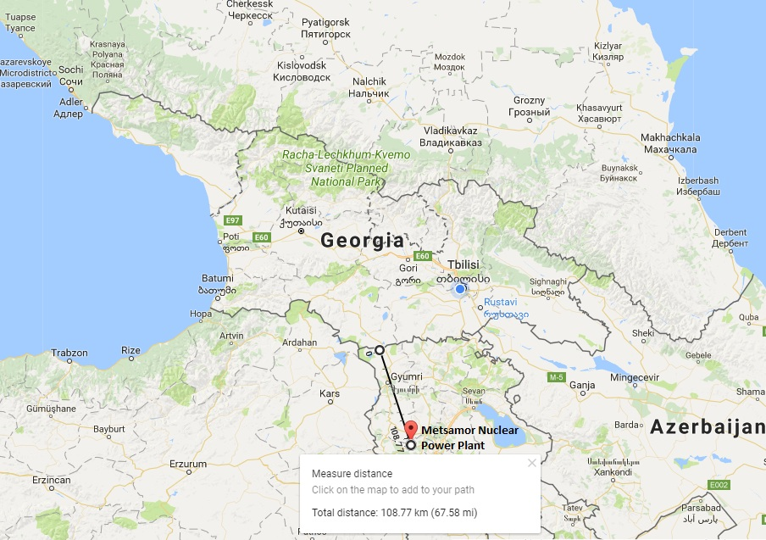

დანართი 4

მაიონებელი გამოსხივების გამაფრთხილებელი დამატებითი ნიშანი

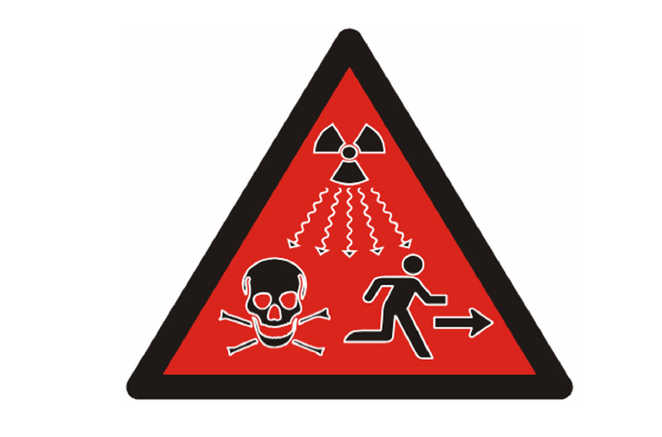
ნიშანს უნდა ჰქონდეს წითელი (პანტონი N 187) ფონი შავი ფიგურებითა და ფიგურებზე თეთრი ხაზებით. ნიშანი ასევე მისაღების ფერის გარეშეც, თუ ფერის გამოყენება არ არის შესაძლებელი, მაგალითად ნიშნის წყაროზე ამოტვიფრისას. ნიშანი არ უნდა იყოს 3,0 სმ-ზე ნაკლები, რათა უზრუნველყოფილი იყოს მისი ნათლად გარჩევადობა. ნიშანი უნდა შეესაბამებოდეს ISO 21482 სტანდარტს.
რეკომენდებულია ნიშნის გამოყენება I, II და III კატეგორიის დახურული რადიოაქტიური წყაროების შემთხვევაში.

რადიოაქტიური მასალის ან მაიონებელი გამოსხივების გამაფრთხილებელი დამატებითი ნიშანი

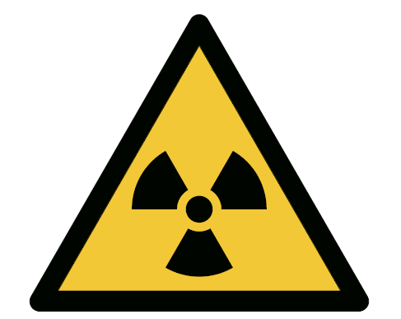
წრე სამი წრიული სექტორით მის გარშემო. ნიშანი უნდა შეესაბამებოდეს ISO 7010-W003 სტანდარტს.

ნიშნის პარამეტრები:

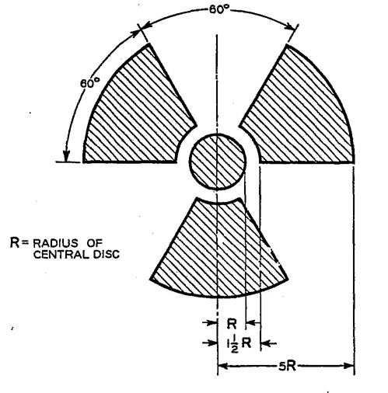

დანართი 5
უსაფრთხოების ინსტრუქციები რადიოლოგიური ინციდენტების შემთხვევებში
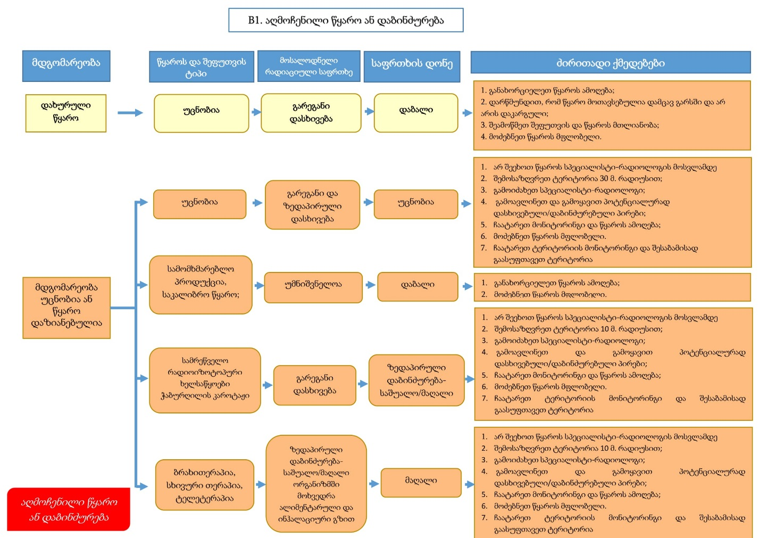

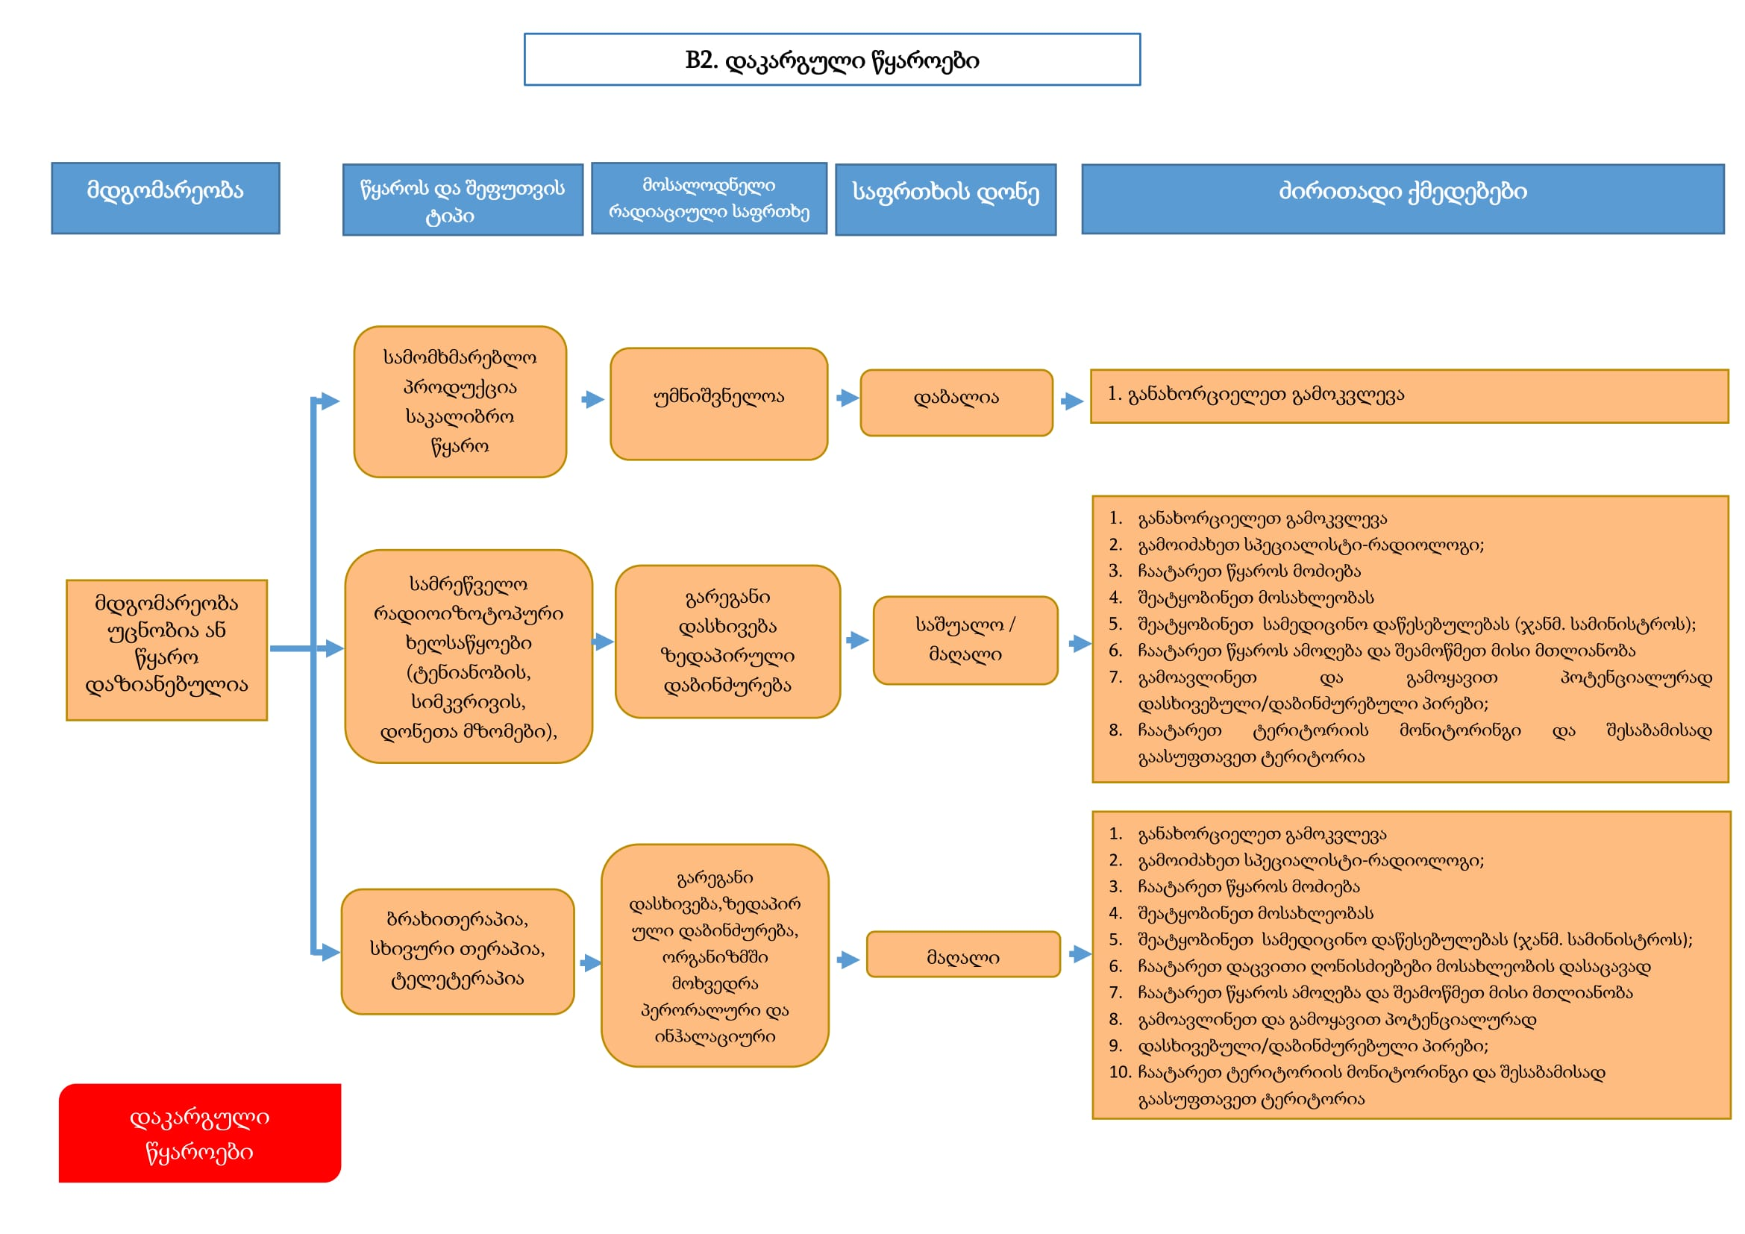

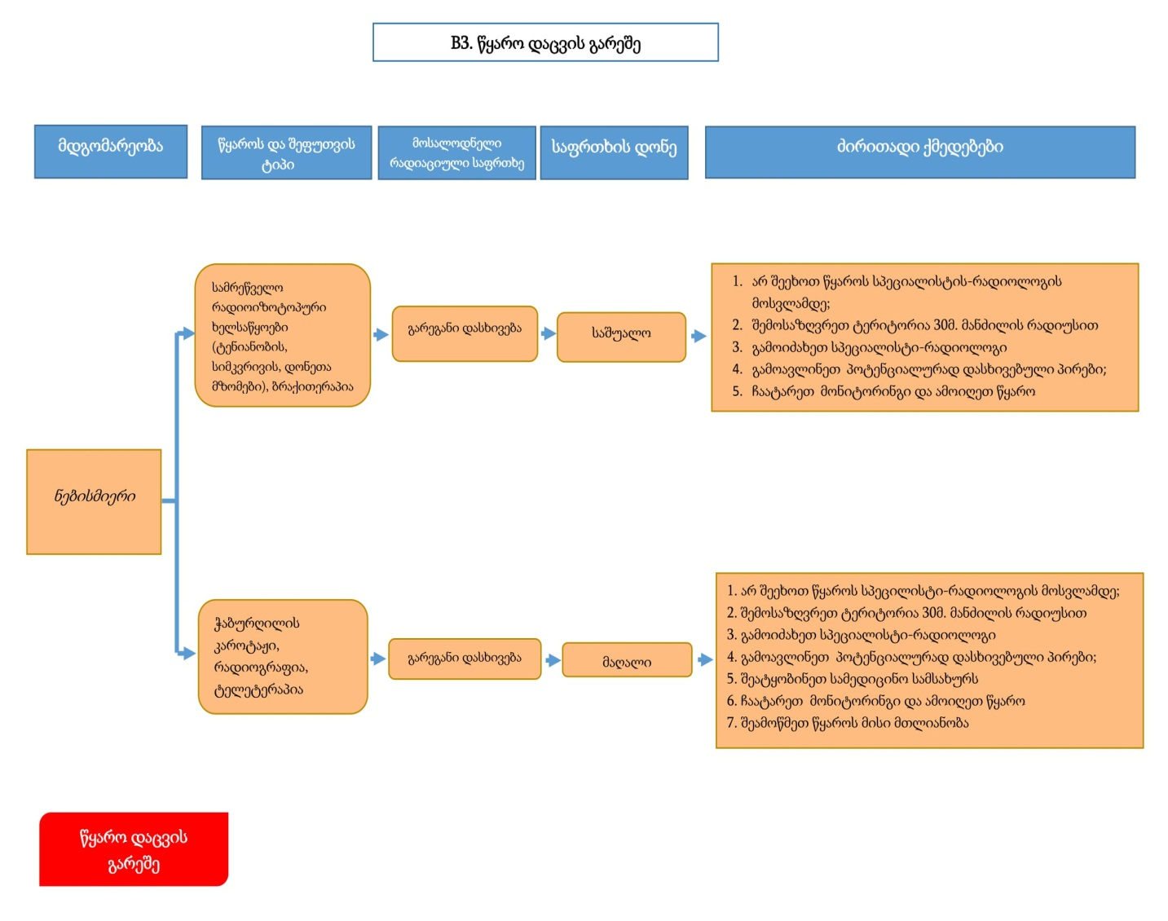
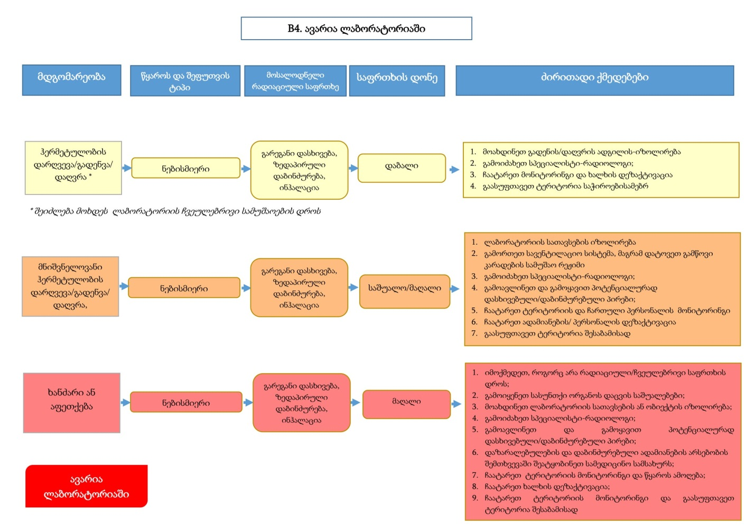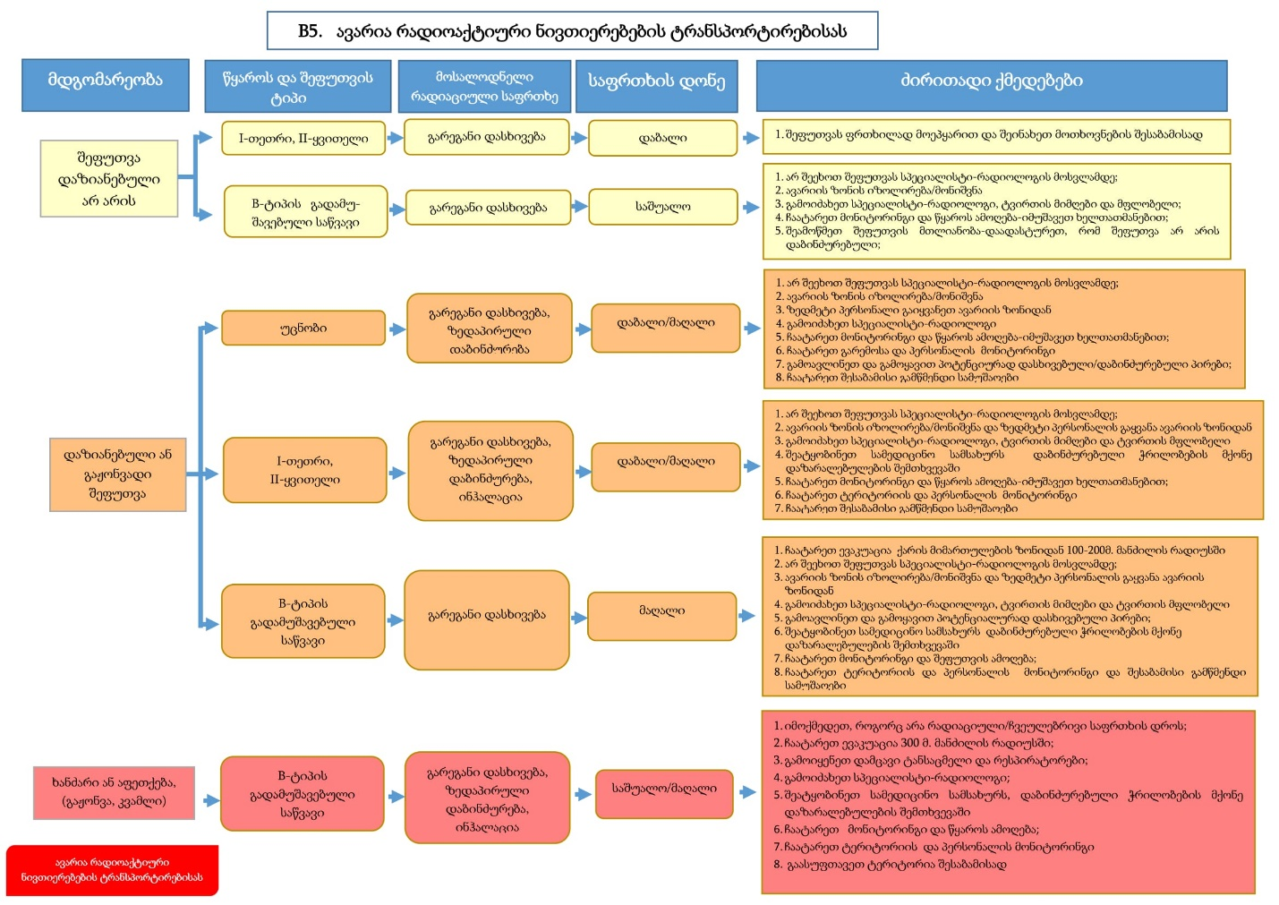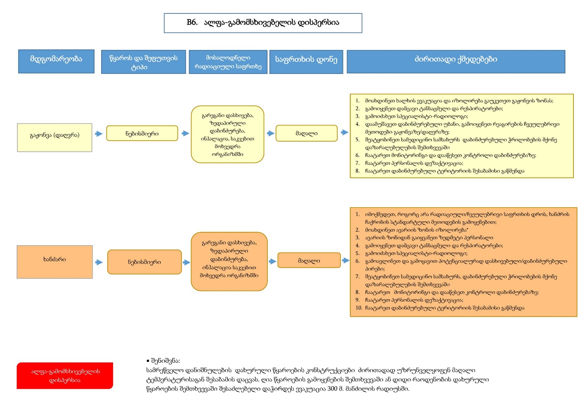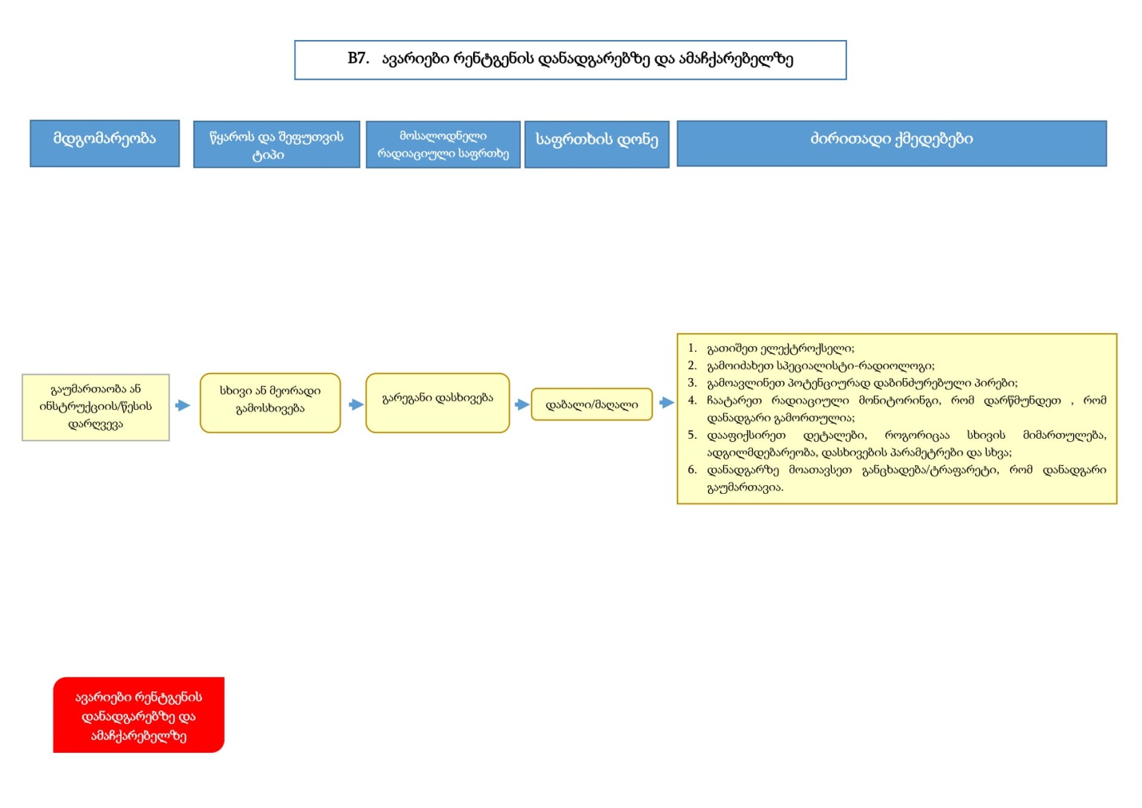

დანართი 6
რადიაციული მონიტორინგის ავტომატური სადგურების განთავსება საქართველოს ტერიტორიაზე
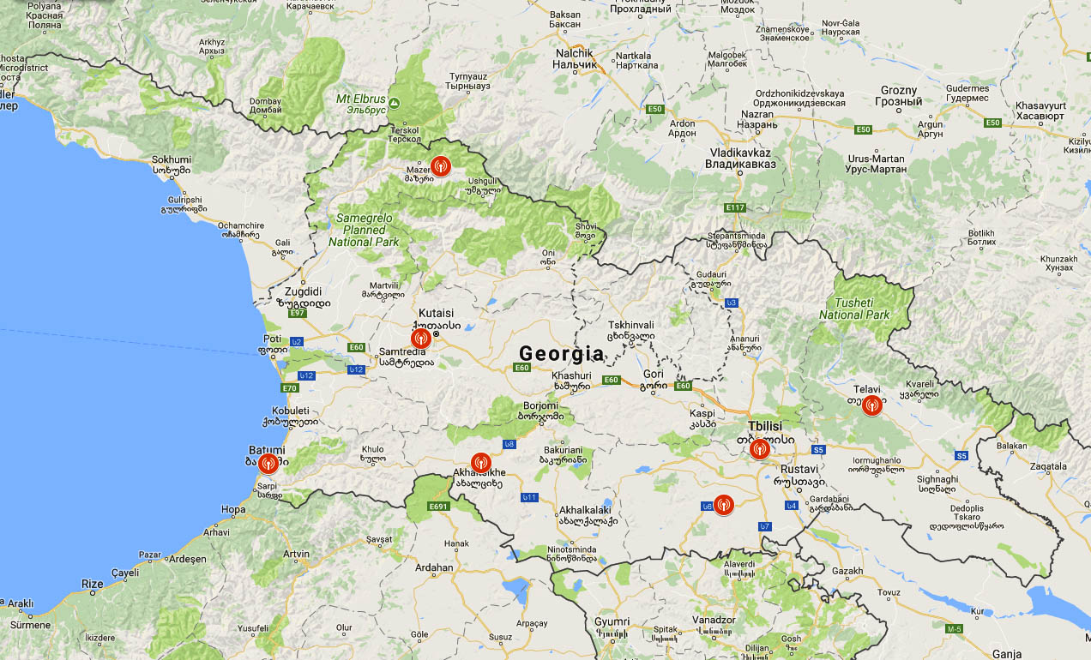
- ქუთაისი - მეტეოსადგურის ტერიტორია;
- ბათუმი - გოგებაშვილის ქ. #33, სსიპ გარემოს ეროვნული სააგენტოს ბალანსზე არსებული შენობის სახურავი;
- ბოლნისი - მეტეოსადგურის ტერიტორია;
- ახალციხე - მეტეოსადგურის ტერიტორია;
- თელავი - მეტეოსადგურის ტერიტორია;
- მესტია - ა. გელოვანის #33, მეტეომოედანი;
- თბილისი - დ. აღმაშენებლის გამზ. #150, სსიპ გარემოს ეროვნული სააგენტოს შენობის სახურავი.

დანართი 7

ბირთვული და რადიოლოგიური მოვლენების საერთაშორისო შკალა (International Nuclear Event Scale)

INES შკალის მიხედვით, მოვლენები კლასიფიცირდება 7 დონით, რომელთაგან 1-3 დონის - მოვლენებს ეწოდება - „ინციდენტი“, ხოლო 4-7 დონის მოვლენებს - „ავარია“.

მსხვილმასშტაბიანი ავარია
1
2
3
4
5
6
7
0
სერიოზული ავარია
ავარია ფართო შედეგით
ავარია ლოკალური შედეგით

სერიოზული ინციდენტი
ინციდენტი
ანომალია

უმნიშვნელო მოვლენა უსაფრთხოების თვალსაზრისით

ბირთვული და რადიოლოგიური მოვლენების საერთაშორისო შკალის
დონეების აღწერა

დონე | მოსახლეობა და გარემო | რადიოლოგიური ბარიერები და კონტროლი | სიღრმისეული დაცვა
7 - მსხვილმასშტაბიანი ავარია | რადიოაქტიური მასალის დიდი რაოდენობით გამოფრქვევა, ფართომასშტაბიანი უარყოფითი შედეგებით ადამიანის ჯანმრთელობისა და გარემოსათვის, რომელიც მოითხოვს დაგეგმილი და ხანგრძლივი დაცვითი ღონისძიებების განხორციელებას.
6 - სერიოზული ავარია | რადიოაქტიური მასალის დიდი რაოდენობით გამოფრქვევა, რომელიც, სავარაუდოდ, მოითხოვს დაგეგმილი დაცვითი ღონისძიებების განხორციელებას.
5 - ავარია ფართო შედეგებით | - რადიოაქტიური მასალის შეზღუდული რაოდენობით გამოფრქვევა, რომელიც, მოითხოვს ზოგიერთი დაგეგმილი დაცვითი ღონისძიებების განხორციელებას;  - რამდენიმე ფატალური შემთხვევა დასხივების შედეგად. | - რეაქტორის აქტიური ზონის მძიმე დაზიანება;  - რადიოაქტიური მასალის დიდი რაოდენობის გამოფრქვევა დანადგარის საზღვრებში მოსახლეობის დასხივების მაღალი ალბათობით. გამოფრქვევა შეიძლება იყოს გამოწვეული დიდი ავარიით რეაქტორის უმართავი მდგომარეობით ან ხანძრის გაჩენით.
4 - ავარია ლოკალური შედეგებით | - რადიოაქტიური მასალის უმნიშვნელო რაოდენობით გამოფრქვევა, რომლის შედეგად დაბალია ალბათობა იმისა, რომ საჭირო იქნება დაგეგმილი დაცვითი ღონისძიებების განხორციელება, გარდა ადგილობრივ დონეზე საკვები პროდუქტების კონტროლისა.  - დასხივებისაგან გარდაცვალების სულ მცირე ერთი შემთხვევა; | - ბირთვული საწვავის დადნობა ან საწვავის დაზიანება, რის შედეგად მოხდა აქტიურ ზონაში არსებული რადიონუკლიდების 0,1%-ზე მეტი რაოდენობის გამოფრქვევა;  - რადიოაქტიური მასალის ისეთი რაოდენობის გამოფრქვევა დანადგარის საზღვრებში, რომელმაც დიდი ალბათობით შეიძლება გამოიწვიოს მოსახლეობის მნიშვნელოვანი დასხივება.
3 - სერიოზული ინციდენტი | - დასხივება, რომელიც ათჯერ აღემატება დადგენილ წლიურ დოზურ ზღვარს მუშაკებისათვის;  - არაფატალური დეტერმინირებული ეფექტი (მაგალითად დამწვრობა) დასხივებისგან. | - ექსპლუატაციის ზონაში დასხივების დოზის სიმძლავრე აღემატება 1 ზვ/სთ-ს;  - ძლიერი რადიოაქტიური დაბინძურება იმ ზონაში, სადაც ის არ არის გათვალისწინებული დანადგარის კონსტრუქციის დროს, მოსახლეობის მნიშვნელოვანი დასხივების დაბალი ალბათობა. | - შემთხვევა ატომურ სადგურზე, რომელიც დაახლოებულია ავარიასთან და რომლის დროსაც შეუძლებელია უსაფრთხოების უზრუნველყოფილა ნებისმიერი მეთოდით;  - დაკარგული ან მოპარული მაღალ რადიოაქტიური დახურული წყარო;  - მაღალ რადიოაქტიური დახურული წყაროს არამიზნობრივად (შეცდომით) მიწოდება სათანადო მოპყრობის ინსტრუქციების გარეშე.
2 - ინციდენტი | - მოსახლეობის დასხივება, რომელიც აღემატება 10 მზვ/სთ-ზე მეტი დოზის სიმძლავრით;  - მუშაკის დასხივება, რომელიც აღემატება დადგენილ წლიურ დოზურ ზღვარს. | - გამოსხივების დონეები ექსპლუატაციის ზონაში 50 მზვ/სთ-ზე მეტია;  - მნიშვნელოვანი რადიოაქტიური დაბინძურება დანადგარის საზღვრებში, რომელიც გავრცელდა ისეთ ტერიტორიაზე, სადაც დანადგარის კონსტრუქციით არ იყო გათვალისწინებული. | - უსაფრთხოების უზრუნველყოფის საშუალებების მწყობრიდან მნიშვნელოვნად გამოსვლა, ფაქტობრივი შედეგების გარეშე;  - ნაპოვნია მაღალ რადიოაქტიური დახურული უპატრონო წყარო, მოწყობილობა ან სატრანსპორტო შეფუთვა, როდესაც უსაფრთხოების წესები დარღვეული არ არის;  - მაღალაქტიური დახურული წყაროს შეფუთვის (კონტეინერის) დაზიანება.
1 - ანომალია |  |  | - მოსახლეობის დასხივება, რომელიც აღემატება დაშვებულ წლიურ დოზურ ზღვარს;  - უსაფრთხოების კომპონენტების მცირე პრობლემები, რომლის დროს არსებითად შენარჩუნებულია სიღრმისეული დაცვა.  - დაკარგული ან მოპარული რადიოაქტიური წყარო, მოწყობილობა ან დაბალი აქტივობის შემცველი წყარო, მოწყობილობა ან სატრანსპორტო შეფუთვა.

დანართი 8

ბირთვული და რადიოლოგიური საგანგებო სიტუაციის შემთხვევაში მოსახლეობის შეტყობინების სისტემა







მოსახლეობა
საგანგებო სიტუაციების მართვის სამსახური
სირენები და ხმოვანი მაუწყებლები

სახელმწიფო უწყებები, საწარმოები და სხვა ორგანიზაციები
სახელმწიფო ტელევიზია
რეგიონალური ტელევიზია
ადგილობრივი თვითმართველობის ორგანოები
სირენები და ხმოვანი მაუწყებლები
სატრანსპორტო საშუალებები, ხმის გამაძლიერებელი სისტემებითა და მოწყობილობებით აღჭურვილი, კურიერები

